CAPITULO V

CÁLCULO DEL COSTO TOTAL DE PRODUCCIÓN SEGÚN EL SISTEMA DE COSTOS ABC

A partir del diagnóstico realizado al sistema de costos actual de la empresa AGROLASA, en el capítulo anterior, donde se describió el proceso productivo de la empresa como una ilustración de la cadena de valor de dicha empresa para identificar a su vez las áreas claves, los centros de costos, las actividades desarrolladas y recursos consumidos en cada uno; a continuación se presenta el proceso de cálculo del costo de producción para la empresa AGROLASA en el sistema de costos ABC diseñado, como parte final de dicho sistema. Específicamente, a través de los impulsores respectivos, se asignan los costos identificados en el proceso productivo a las actividades, y posteriormente los costos de estas actividades son asignados a los productos elaborados por la empresa.
Es importante mencionar, que los cálculos realizados en este capítulo, corresponde a cifras hipotéticas.

Asignación de los Costos a las Actividades de los Centros

Costos por Categorías

Tal como se mencionó en la estructura de flujo de costos, la acumulación de costos a través de los centros de costos inicia con la determinación de los salarios, cargas sociales y costos de asignación específica.

Costos Asociados a Salarios (Nivel I)

Siguiendo la metodología de la estructura de flujo de costos, el cálculo de los costos se inicia con la determinación de los costos asociados a los salarios en el primer nivel. Estos costos fluyen a cualquiera de los niveles en los que la mano de obra interviene, tal como se explicó en el capítulo anterior, fluyen a los niveles del IV al VII.
El cálculo en este nivel comienza con la hoja de trabajo Nº 1, IPNB-1 (Información de Personal Nómina Bruta). Tal como se aprecia en el gráfico 9, esta hoja de trabajo engloba el resumen sobre la nómina de la empresa por centro de costos.- En la sección de número de empleados se deberá, detallar el número de éstos por centro de costos y por su tipo (administrativos, operativos: directos o indirectos). Seguidamente en la sección de nómina bruta, deberá insertar los datos correspondientes a los totales en salarios por cada centro de acuerdo al número de empleados.
En los gráficos 10 y 11, se aprecian a través del módulo de auditoria las fórmulas en la barra de herramientas de la hoja de cálculo elaboradas en Microsoft Excel, las cuales permitieron el tratamiento de los datos. En el anexo C, se presentan las subsiguientes hojas de trabajo, correspondientes a los costos asociados al Nivel I.
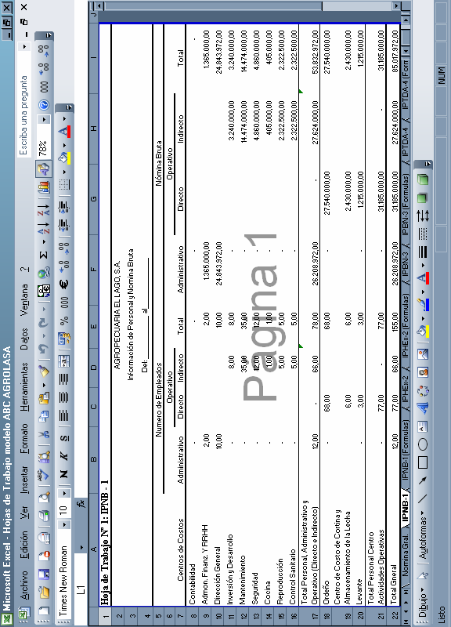
Gráfico 9. Hoja de trabajo Nº 1. IPNB-1. Información de personal nómina bruta. Adaptación de Hicks (1998), los datos mostrados en el cuadro son creados por el autor para ejemplificar los costos e impulsores de costos y simular la acumulación de los costos a través del sistema ABC en las subsiguientes Hojas de Trabajo

Gráfico 10. Auditoria de fórmulas hoja de trabajo Nº 1. IPNB-1. Información de personal nómina bruta, presentada en la gráfica Nº 9.
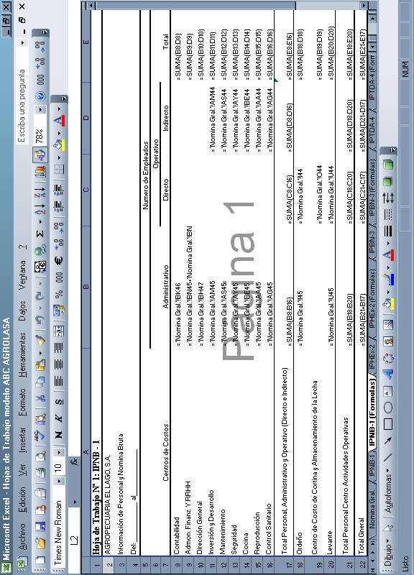

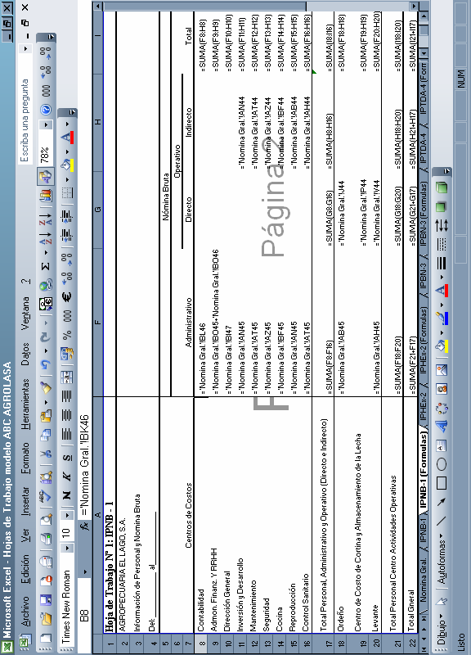
Gráfico 11. Continuación auditoria de fórmulas hoja de trabajo Nº 1. IPNB-1. Información de personal nómina Bruta, presentada en la gráfica Nº 9.

El sistema de costos continúa con la hoja de trabajo IPHEx – 2 (Gráficos 12, 13 y 14). Esta hoja de trabajo permitirá determinar la mano de obra que labora horas extras en la empresa. No aplica este cálculo para los centro de costos de contabilidad, administración, finanzas y RRHH, ya que en estos centros no se laboran horas extras, a diferencia de los demás centros de costos.
Las horas efectivas de trabajo se estiman para los cálculos en un total de 50 horas extras en un periodo “X” (Anexo c-1). Tal como se observa en la hoja de trabajo IPHEx-2 (Gráfico 12), se insertan los datos sobre el número de empleados directos o indirectos que laboraron horas extras, así como las horas efectivas trabajadas por turno; seguidamente se introducen las horas extras trabajadas por los empleados según el centro de costos al que pertenece, luego se determina el porcentaje que representan estas horas extras sobre el total de horas trabajadas. Posteriormente se obtiene la sumatoria del total de horas extras tanto por personal directo como indirecto, para calcular el sueldo promedio por hora; con estos datos se halla el costo de la mano de obra adicional, a la cual se le aplica la tasa que establece la Ley Orgánica del Trabajo (50%) como recargo para las jornadas extraordinarias, y así se hallar la prima sobre el tiempo adicional laborado.
Los costos de primas por horas extraordinarias van directamente a la hoja de trabajo ACDp-1 de Acumulación de Costos por Departamentos (Gráficos del 57 al 62)
Luego se presenta la hoja de trabajo Nº 3: IPBN-3 (Gráficos 15, 16 y 17), utilizada para determinar la cantidad de primas por trabajos que generen la cancelación de bono nocturno, pagadas por cada centro de costoss.
El número total de empleados por centros de costos se extrae y traslada de la hoja de trabajo IPNB-1 a la hoja de trabajo IPBN-3 (La auditoria de fórmulas de esta hoja de trabajo se encuentra en el anexo C-2).

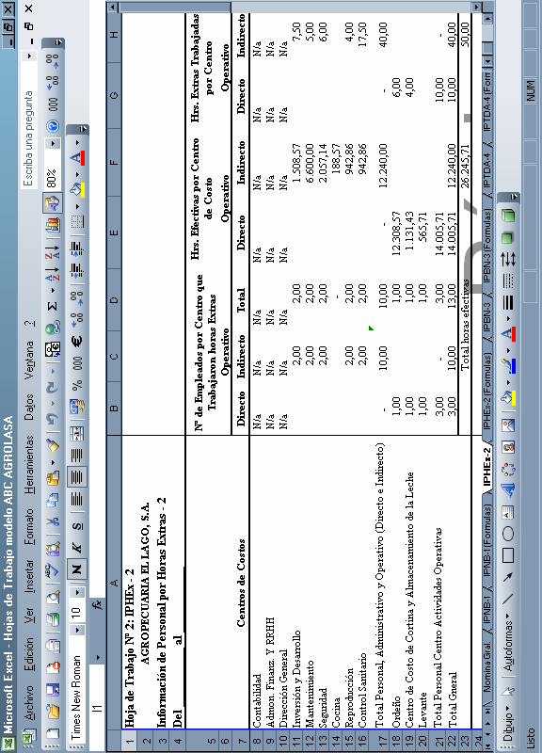
Gráfico 12. Hoja de trabajo IPHEx – 2. Información de Personal por Horas Extras – 2. Adaptación de Hicks (1998). Datos creados por el autor para ejemplificar los costos e impulsores de costos y simular la acumulación de los costos.

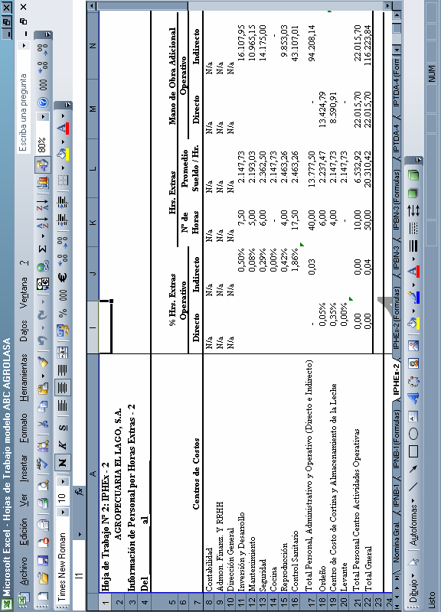
Gráfico 13. Continuación Hoja de trabajo IPHEx – 2. Información de Personal por Horas Extras – 2. Gráfica Nº 12
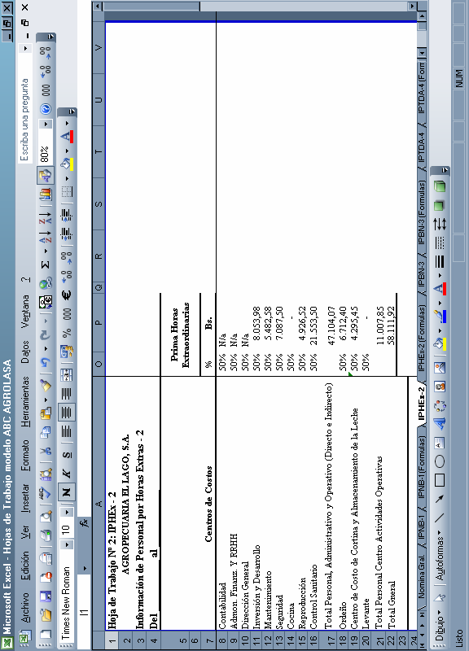
Gráfico 14. Continuación Hoja de trabajo IPHEx – 2. Información de Personal por Horas Extras – 2. Gráfica 12

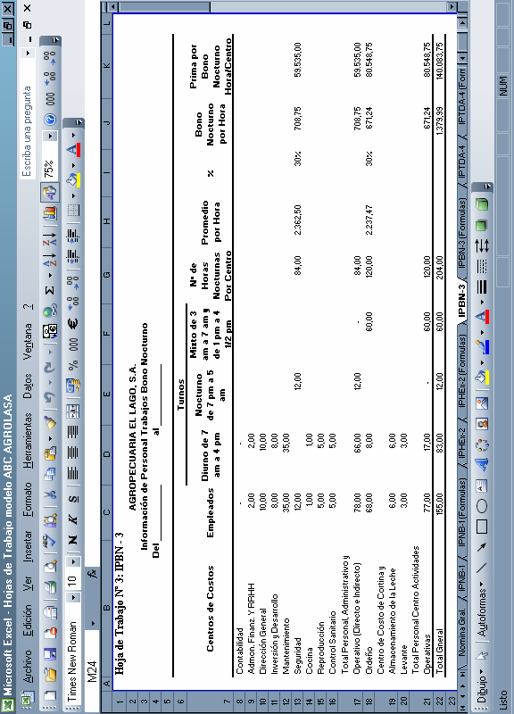
Gráfico 15. Hoja de trabajo Nº 3: IPBN-3– 2. Información de Personal Trabajos Bono Nocturno. Adaptación Hicks (1998). Datos creados por el autor para ejemplificar la acumulación de los costos.

Gráfico 16. Continuación hoja de trabajo Nº 3: IPBN-3– 2. Información de Personal Trabajos Bono Nocturno. Gráfica 15
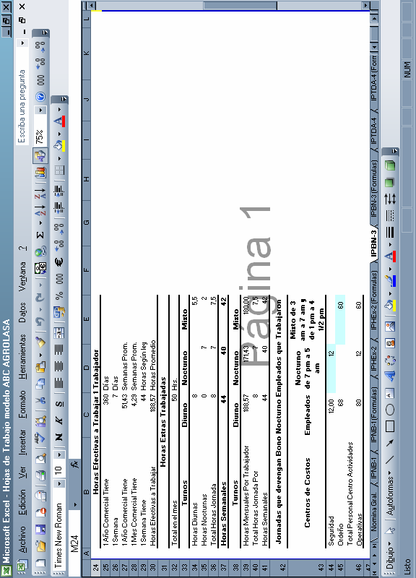

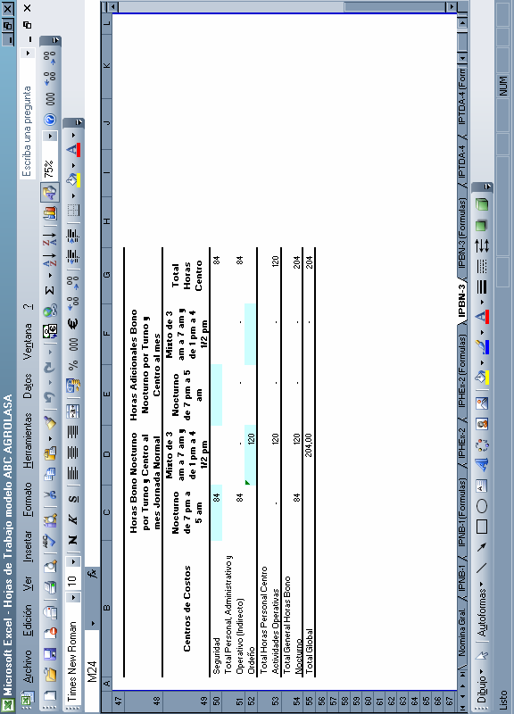
Gráfico 17. Continuación hoja de trabajo Nº 3: IPBN-3– 2. Información de Personal Trabajos Bono Nocturno. Gráfica 15

Posteriormente, en las hojas de trabajo diseñadas, se inserta el número de empleados que trabajan en horarios nocturnos. Para ello, se definen la cantidad de trabajadores que laboran por cada turno. La hoja de trabajo debe ser diseñada para que al introducir el número de horas nocturnas por centro de costos, multiplicado por el costo promedio por hora, determinado en la hoja de trabajo IPHEx-2, más la tasa que estable la ley orgánica del trabajo (30%), se obtenga el bono nocturno por hora por cada centro.
Los costos de la prima por bono nocturno pasan directamente a la hoja de trabajo ACDp-1 de Acumulación de Costos por Departamentos (Gráficos del 57 al 62), al igual que los bonos por jornada extraordinaria.
El sistema de costos continúa con la hoja de trabajo Nº 4: IPTDA-4 (Gráfico 18). Esta hoja de trabajo recibe el mismo tratamiento que la hoja de trabajo IPBN-3, la cual busca determinar la prima por centro de costos por concepto de jornadas adicionales laboradas (La auditoria de fórmulas de esta hoja de trabajo se encuentra en el anexo C-3).
En el caso de AGROLASA, se elabora la hoja de trabajo IPTDA-4 debido a la recurrencia que tiene en las jornadas adicionales en trabajadores dedicados al ordeño, este personal labora los siete días de la semana, hecho que no es catalogado como infracción o abuso patronal por parte del Ministerio del Poder Popular para el Trabajo en virtud que la producción de leche cruda es de vital importancia para el consumo humano. Por lo anterior, los trabajadores que realizan actividades de ordeño devengan un sueldo semanal de 8,5 días.
Lógicamente, la hoja de trabajo no se diseñó sólo por la particularidad del centro de costos de ordeño, sino que la misma podría ser usada para todos los centros de costos cuyos trabajadores laboren días adicionales a la jornada normal según su turno. Podría prestarse la confusión con la IPHEx-2, pero en esta se cargan los datos por concepto de horas extras, mientras que en la IPTDA-4 se cargan los datos correspondientes a las jornadas laboradas en los días de descanso, tal como lo señala el artículo 118 de la vigente Ley Orgánica del Trabajo.
Gráfico 18. Hoja de Trabajo Nº 4: IPTDA – 4. Información de Personal Trabajos Días Adicionales (Días Feriados, Descanso). Adaptación Hicks (1998), Datos creados por el autor para ejemplificar la acumulación de los costos.
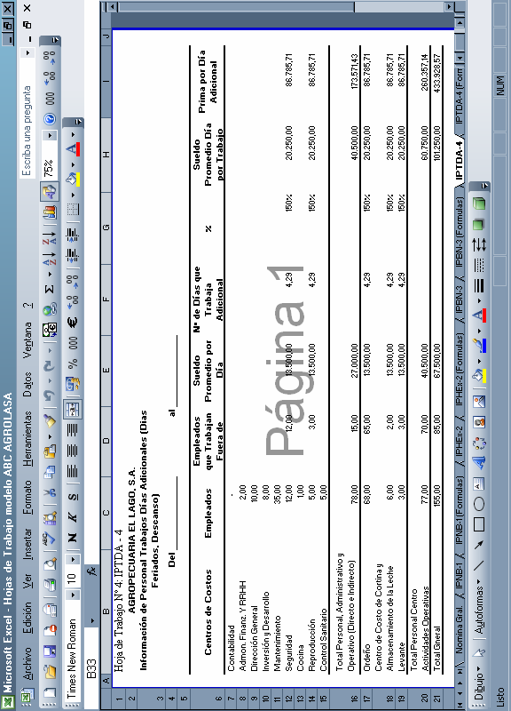
Gráfico 18. Hoja de trabajo Nº 4: IPTDA -4. Información de Personal Trabajos. Dias adicionales (dias feriados, de descanso). Adaptación de Hicks (1998). Datos creados por el autor para ejemplificar la acumulación de costos.

El Nivel I culmina con la hoja de trabajo Nº 5 IMODI-5, ilustrada desde el gráfico 19 al 26 y la hojas de trabajo Nº 6: Hr. IMODI-6, ilustrada desde el gráfico 27 al 29. Estas hojas de trabajo separan el costo del personal considerado como mano de obra directa, porcentualizando el tiempo que dicho personal realiza en actividades de mano de obra directa y el tiempo que actúan como mano de obra indirecta.
El costo de horas extraordinarias de la mano de obra directa por jornada laboral normal procede de la hoja de trabajo IPHEx-2 (Gráfico 14). Esto se combina para obtener los sueldos totales por jornada laboral normal pagados al personal de mano de obra directa, debido a que los sueldos pagados a los empleados por horas no son solamente por el tiempo trabajado, sino la porción que corresponde a las vacaciones o por días no laborados (enfermedad), y similares. El porcentaje por este tiempo pagado, aún sin trabajar se calcula para los empleados por horas sobre la hoja de trabajo CS-1 (gráficos 30 y 31).
Este cálculo depende de los datos resultantes en los formatos presentados al final de la hoja de trabajo IMODI-5 y de la hoja de trabajo Hr.MODI-6 (ver auditoria de fórmulas en los anexos C-4 y C-5 respectivamente), donde se presentan las horas en las cuales la mano de obra directa trabaja como indirecta. En consecuencia, el porcentaje de los sueldos pagados por el trabajo que se ejecuta (tiempo imputable) puede derivarse y extraerse de la hoja de trabajo CS-1.
Este porcentaje imputable de mano de obra directa se multiplica por los sueldos totales por jornada laboral normal pagados a los empleados para calcular los sueldos totales imputables pagados al personal de mano de obra directa.
Luego, se introduce el porcentaje del tiempo que los empleados directos dedicados a actividades indirectas para cada centro de costos aplicable. Este porcentaje se utiliza entonces para separar los sueldos imputables del personal de mano de obra en dos categorías: directa e indirecta.

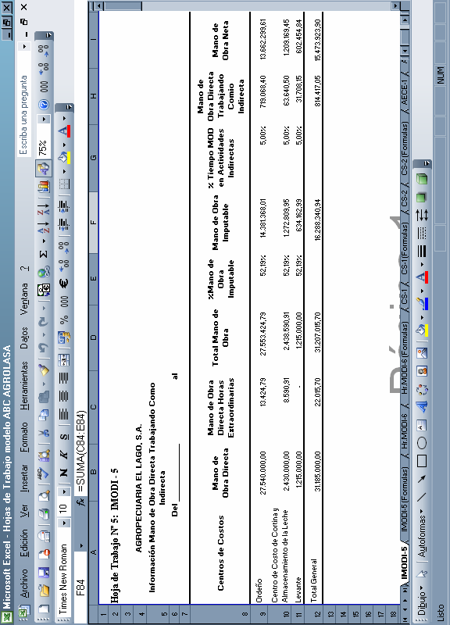
Gráfico 19. Hoja de Trabajo Nº 5: IMODI - 5. Información Mano de Obra Directa Trabajando Como Indirecta. Adaptación Hicks (1998). Datos creados por el autor para ejemplificar la acumulación de los costos.

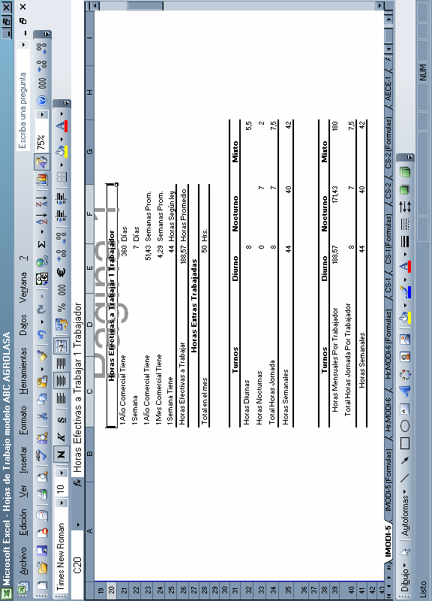
Gráfico 20. Continuación hoja de Trabajo Nº 5: IMODI - 5. Información Mano de Obra Directa Trabajando Como Indirecta. Gráfica Nº 19.

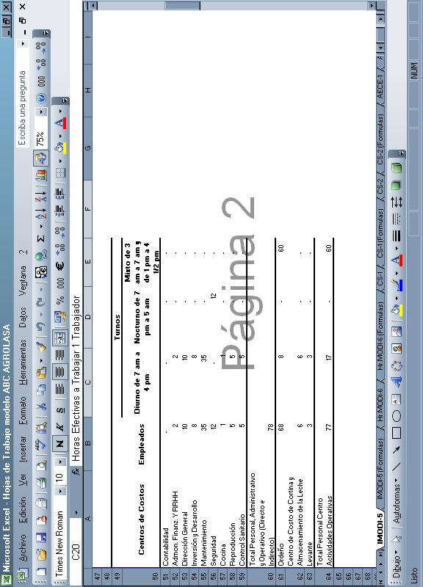
Gráfico 21. Continuación hoja de Trabajo Nº 5: IMODI - 5. Información Mano de Obra Directa Trabajando Como Indirecta. Gráfica Nº 19.

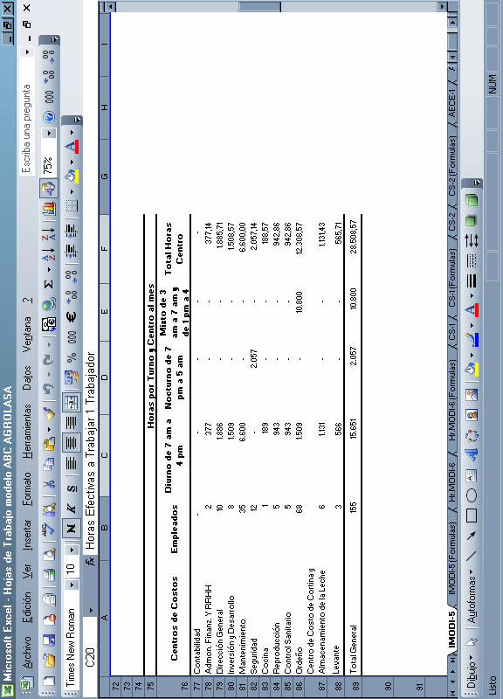
Gráfico 22. Continuación hoja de Trabajo Nº 5: IMODI - 5. Información Mano de Obra Directa Trabajando Como Indirecta. Gráfica Nº 19.

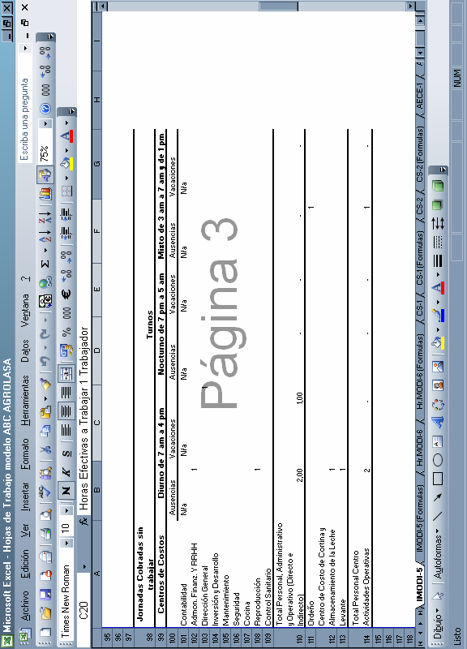
Gráfico 23. Continuación hoja de Trabajo Nº 5: IMODI - 5. Información Mano de Obra Directa Trabajando Como Indirecta. Gráfica Nº 19.

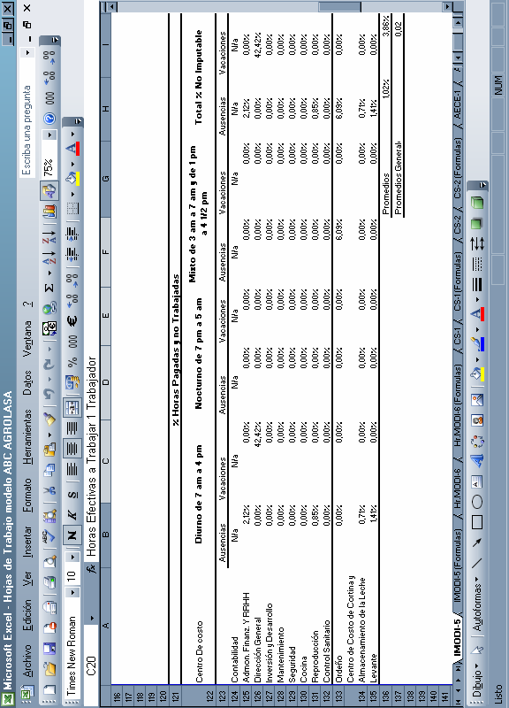
Gráfico 24. Continuación hoja de Trabajo Nº 5: IMODI - 5. Información Mano de Obra Directa Trabajando Como Indirecta. Gráfica Nº 19.

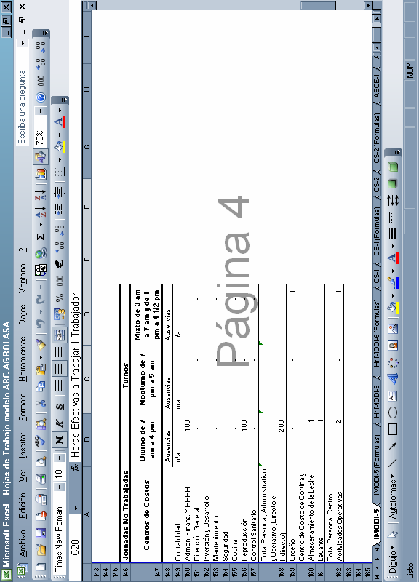
Gráfico 25. Continuación hoja de Trabajo Nº 5: IMODI - 5. Información Mano de Obra Directa Trabajando Como Indirecta. Gráfica Nº 19.

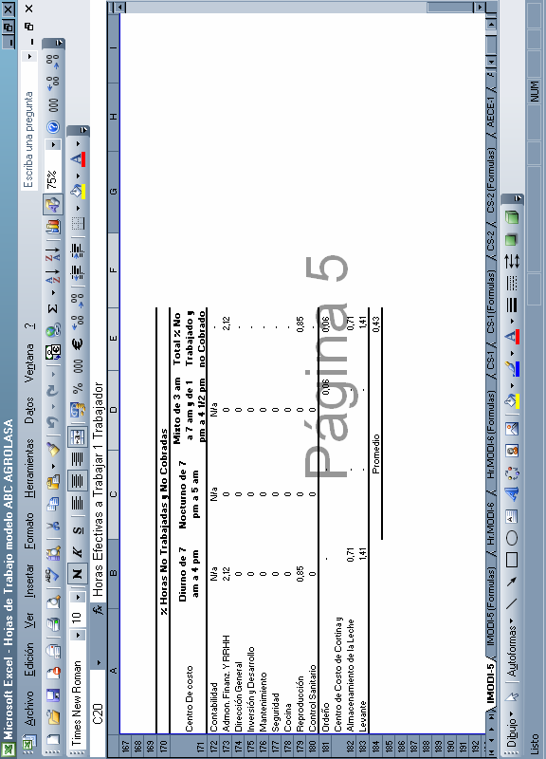
Gráfico 26. Continuación hoja de Trabajo Nº 5: IMODI - 5. Información Mano de Obra Directa Trabajando Como Indirecta. Gráfica Nº 19.
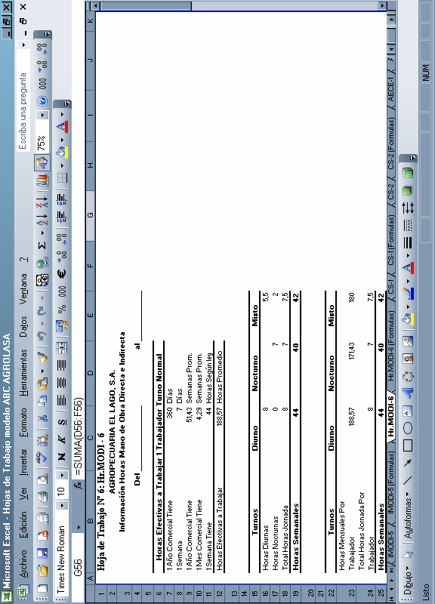
Gráfico 27. Hoja de Trabajo Nº 6: Hr.MODI - 6. Información Horas Mano de Obra Directa e Indirecta. Adaptación Hicks (1998). Datos creados por el autor para ejemplificar la acumulación de los costos.

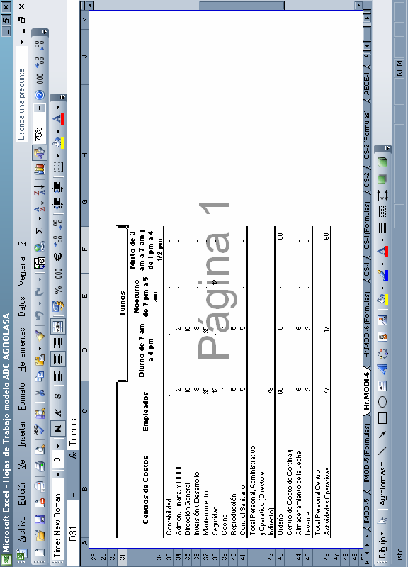
Gráfico 28. Continuación hoja de Trabajo Nº 6: Hr.MODI - 6. Información Horas Mano de Obra Directa e Indirecta. Gráfica 27.
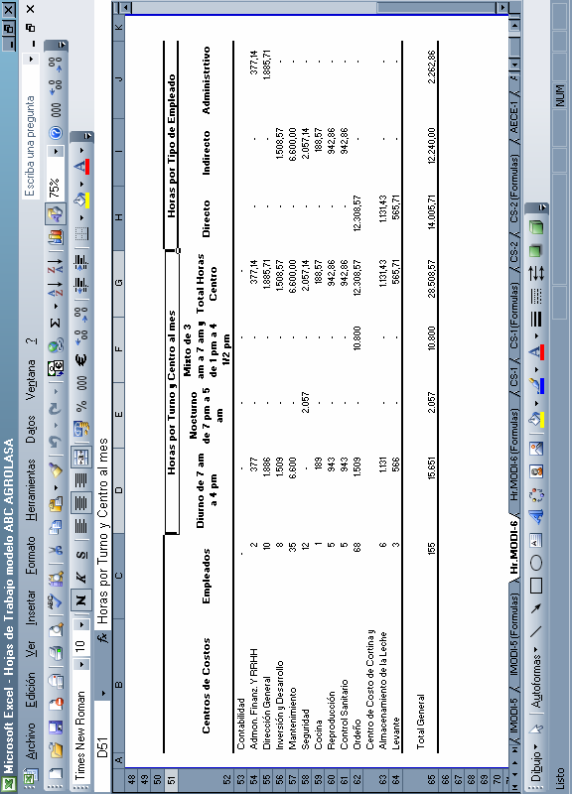
Gráfico 29. Continuación hoja de Trabajo Nº 6: Hr.MODI - 6. Información Horas Mano de Obra Directa e Indirecta. Gráfica 27.

Costos Asociados a Cargas Sociales (Nivel II)

Los costos del Nivel II, incluyen costos por cargas sociales, legales y contractuales que fluyen a los centros de costos. Específicamente, los costos del nivel II junto con los costos que fluyen del nivel I se suman y fluyen en forma descendente a los niveles IV y siguientes hasta el objeto de costos final, tal como se mostró en el capítulo anterior
La Hoja de Trabajo Nº 7: CS-1, ilustrados en los gráficos 30 y 31, se utiliza para calcular el costo de las vacaciones, y el pago por concepto de tiempo trabajado en vacaciones por los empleados, con la finalidad de determinar la porción los costos directos e indirectos de mano de obra. En esta hoja se calculan los porcentajes de horas correspondientes a las horas de vacaciones y a las horas por trabajar en vacaciones (Anexo C-6). Estos porcentajes se aplican entonces al costo total de mano de obra en jornada laboral normal para determinar el costo anual de estos dos conceptos.
Es decir, estos porcentajes calculados se sustraen del 100% para determinar el porcentaje de tiempo pagado en que los empleados por horas realizan actividades directas o indirectas.
De esta manera, los costos de las demás primas provienen de las hojas de trabajo anteriores, como los costos de las vacaciones (costos de mano d eobra indirecta) y del pago por trabajar en vacaciones (costos de mano de obra directa) van directamente a la hoja de trabajo ACDp-1 de Acumulación de Costos por Departamentos (Gráficos del 57 al 62)
Gráfico 30. Hoja de Trabajo Nº 7: CS – 1. Información Cargas Sociales - 1. Adaptación Hicks (1998), Datos creados por el autor para ejemplificar la acumulación de los costos.

Gráfico 30. Hoja de Trabajo Nº 7: CS – 1. Información sobre las Cargas Sociales. Adaptación de Hicks, (1998). Datos creados por el autor para ejemplificar la acumulación de los costos.
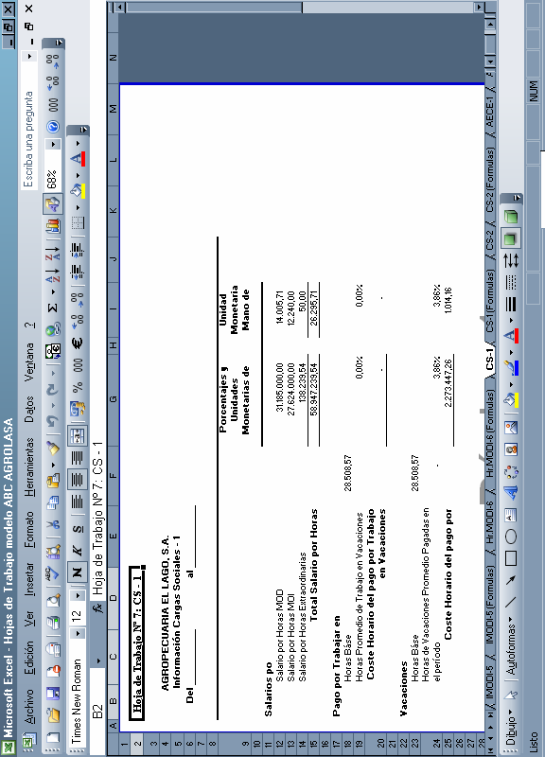
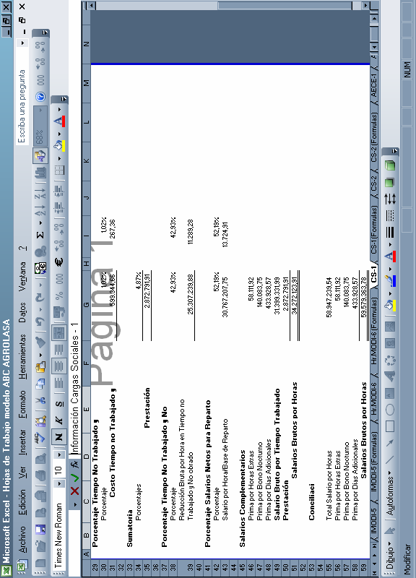
Gráfico 31. Continuación hoja de Trabajo Nº 7: CS – 1. Información Cargas Sociales - 1. Datos creados por el autor para ejemplificar la acumulación de los costos. Gráfica 30

Posteriormente la hoja de trabajo CS-2, Nº 8, (Gráficos 32, 33, 34 y 35) se utiliza para calcular los costos de otras cargas sociales adquiridas con todos los trabajadores, como seguro social obligatorio, seguro de paro forzoso y otros, a los fines de desarrollar una tasa de cargas sociales para ambas categorías de empleados.
En esta hoja de trabajo, se introducen tanto el porcentaje de retención de la nómina bruta como el aporte del patrono. El costo anual de la nómina bruta operativa por horas se deriva de la hoja de trabajo CS-1 (Gráfico 31). Los porcentajes de la nómina, que se aplican son extraídos del marco jurídico vigente.
El multiplicador utilizado en el caso de las prestaciones parafiscales fueron los costos semanales de la nómina bruta, mientras que en el caso del bono alimenticio se utilizó el número de empleados (Anexo C-7).
Los costos presentados al final de la hoja de trabajo provienen de la hoja CS-1 y se añade al total del resto de prestaciones del personal por horas.
Los costos de las cargas sociales calculadas van directamente a la hoja de trabajo ACDp-1 de Acumulación de Costos por Departamentos (Gráficos del 57 al 62)

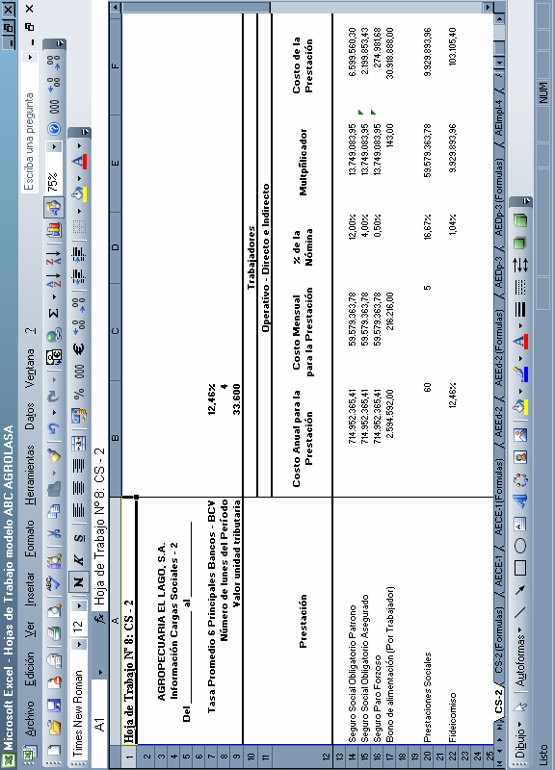
Gráfico 32. Hoja de Trabajo Nº 8: CS – 2. Información Cargas Sociales. Adaptación Hicks (1998). Datos creados por el autor para ejemplificar la acumulación de los costos.
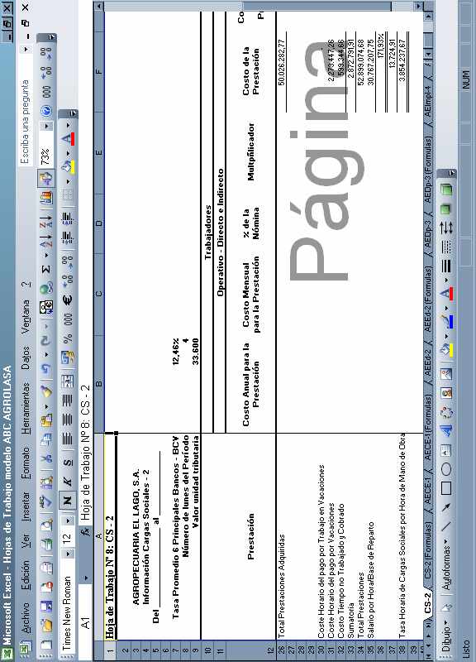
Gráfico 33. Continuación hoja de Trabajo Nº 8: CS – 2. Información Cargas Sociales. Datos creados por el autor para ejemplificar la acumulación de los costos. Gráfica 32
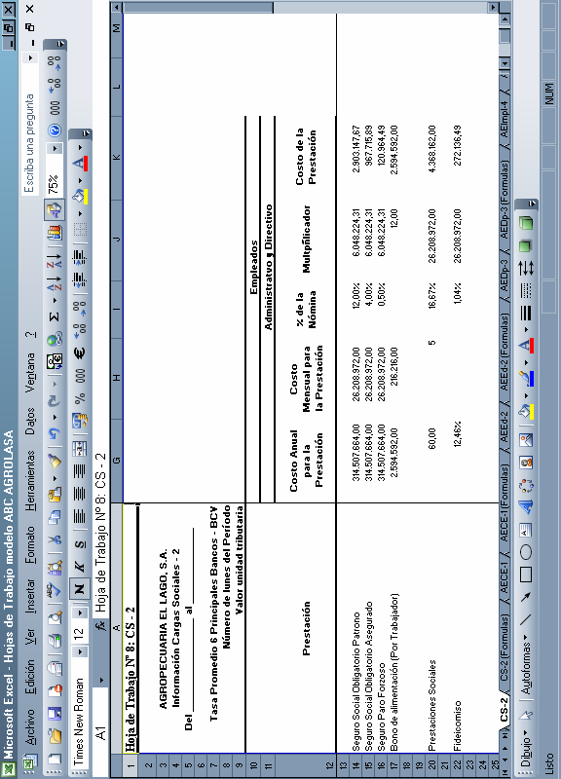
Gráfico 34. Continuación hoja de Trabajo Nº 8: CS – 2. Información Cargas Sociales. Datos creados por el autor para ejemplificar la acumulación de los costos. Gráfica 32
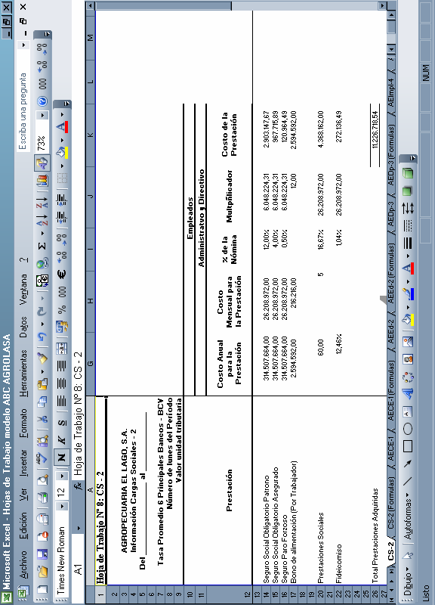
Gráfico 35. Continuación hoja de Trabajo Nº 8: CS – 2. Información Cargas Sociales. Datos creados por el autor para ejemplificar la acumulación de los costos. Gráfica 32
Finalizados los cálculos para determinar las cargas salariales del nivel I y II en la estructura del flujo de costo, el sistema diseñado continúa con los costos por asignación específica del Nivel III.
Costos de Asignación Específica (Nivel III)

Los costos del Nivel III, contemplan los costos como depreciaciones y amortizaciones de activos, viáticos, pago por adiestramiento al personal, suministros de oficina, medicamentos y productos para reproducción y control sanitario y otros; los cuales no pueden ser imputados directamente al objeto de costos, por tal motivo fluyen descendentemente a las cuatro categorías de centros de costos ubicados desde el nivel IV al VII, estos, el flujo de estos costos y su caracterización se mostró en la Gráfico Nº 4, del capítulo anterior.
Este nivel comienza con la Hoja de trabajo Nº 9: AECE-1 (Gráfico 36): Aquí se inician los cálculos porcentuales para la aplicación posterior del prorrateo de las depreciaciones y amortizaciones. La hoja de trabajo Nº 9 se utiliza para introducir en el sistema de costos la información relativa a los metros cuadrados en cercas eléctricas, ocupadas por cada centro de costos en la totalidad de metros cuadrados; en ésta se supone una totalidad de 12.000 metros cuadrados repartidos solo en 4 centros de costos. En la hoja se calculan los porcentajes por los metros cuadrados totales correspondientes a cada centro de costoss, para la empresa. Los centros de costos que se sirven del cercado eléctrico son reproducción, ordeño cortina y levante (Anexo C-8).
Al igual que la AECE-1, esta la Hoja de trabajo Nº 10: AEEd-2 (Gráfico 37), la cual se utiliza para la determinación de metros cuadrados en edificaciones, datos que servirán de base (inductor) para la distribución del costo por depreciación o amortizaciones entre los diferentes centros de costo (Anexo C-9).
La información resultante servirá de inductor de costos en las hojas de trabajo subsiguientes. Inicia el sistema de costos introduciendo la información relativa a los metros cuadrados en edificaciones, ocupadas por cada centro de costos. En la hoja de trabajo Nº 10 se supone una totalidad de 459 metros cuadrados en edificaciones, repartidos en los diferentes centros de costos según su extensión de ocupación. Así, se calculan los porcentajes por los metros cuadrados totales correspondientes a cada centro de costos de la empresa que se sirven del cercado eléctrico, los cuales son reproducción, ordeño cortina y levante.

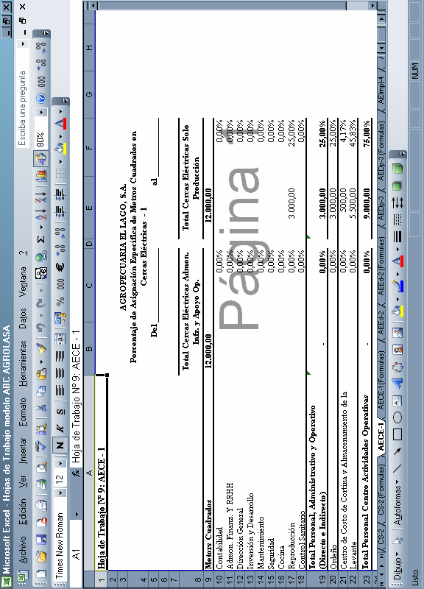
Gráfico 36. Hoja de Trabajo Nº 9: AECE - 1. Porcentaje de Asignación Específica de Metros Cuadrados en Cercas Eléctricas - 1. Adaptación Hicks (1998). Datos creados por el autor para ejemplificar la acumulación de los costos.

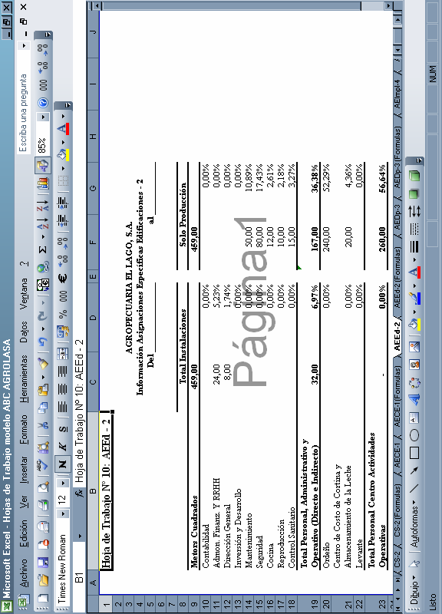
Gráfico 37. Hoja de Trabajo Nº 10: AEEd – 2. Información Asignaciones Específicas Edificaciones - 2. Adaptación Hicks (1998). Datos creados por el autor para ejemplificar la acumulación de los costos.

En este mismo nivel del flujo de costos, se presenta la Hoja de trabajo Nº 11: AEDp-3 (Gráficos 38, 39, 40 y 41), la cual es utilizada para introducir el costo por depreciación de las edificaciones, el cercado eléctrico, los equipos, los vehículos y la máquinaria (Anexo C-10). Para las edificaciones y el cercado eléctrico se introduce el costo total por depreciaciones el cual será distribuido entre los diferentes centros de costo en razón de los inductores determinados en AECE-1 y AEEd-2 (% por metros cuadrados – Gráficos 36 y 37). No obstante, en el caso de los equipos, el mobiliario, los vehículos y la maquinaria, se introduce el costo total de los rubros y el valor que corresponde a cada centro, se carga el monto total del costo por depreciación y en la hoja se determina el costo que le corresponde a cada centro.
Los costos por depreciación van directamente a la hoja de trabajo ACDp-1 de Acumulación de Costos por Departamentos (gráficos del 57 al 62)
Al igual que en las hojas anteriores donde el costo por depreciación se distribuyo sobre la base de los metros cuadrados en edificaciones, en la Hoja de trabajo Nº 12: AEImpI – 4 (gráfico 42), la distribución del costo correspondiente al impuesto sobre los inmuebles se hará utilizando el mismo tipo de inductor, resultados extraídos de la hoja AEEd-2 (Anexo C-11). Cabe decir que otros costos por aplicación de obligaciones tributarias y otros conceptos (publicidad, patente de industria y comercio y otros); así mismo, los costos por concepto de seguros sobre bienes muebles e inmuebles puede prorratearse aplicando la misma metodología.
Los impuestos sobre la propiedad inmobiliaria y personal y los seguros de bienes van directamente a la hoja de trabajo ACDp-1 de Acumulación de Costos por Departamentos (Gráficos del 57 al 62)

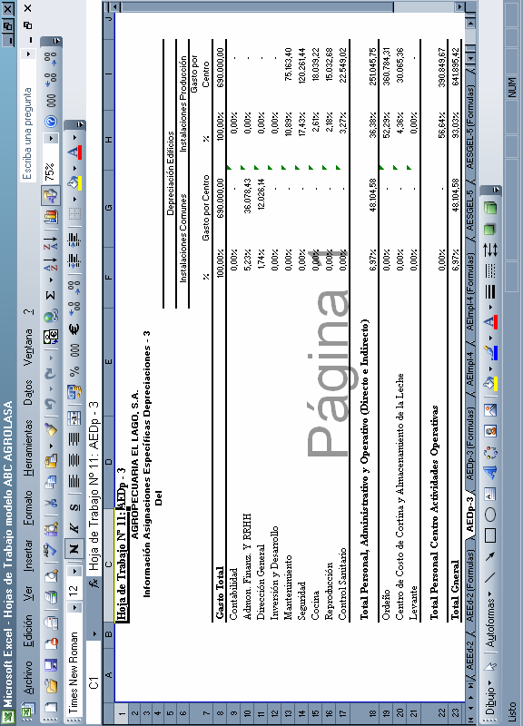
Gráfico 38. Hoja de Trabajo Nº 11: AEDp - 3. Información Asignaciones Específicas Depreciaciones - 3. Adaptación Hicks (1998). Datos creados por el autor para ejemplificar la acumulación de los costos.
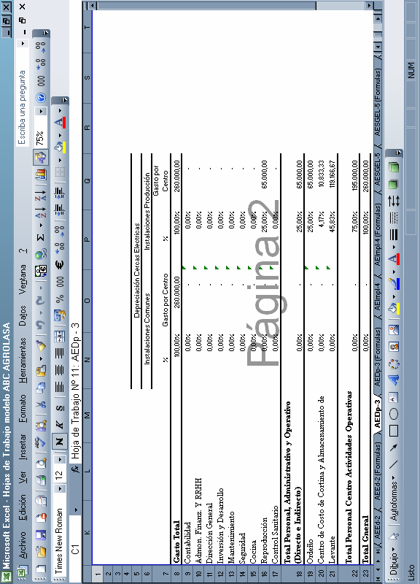
Gráfico 39. Continuación hoja de Trabajo Nº 11: AEDp - 3. Información Asignaciones Específicas Depreciaciones - 3. Datos creados por el autor para ejemplificar la acumulación de los costos.
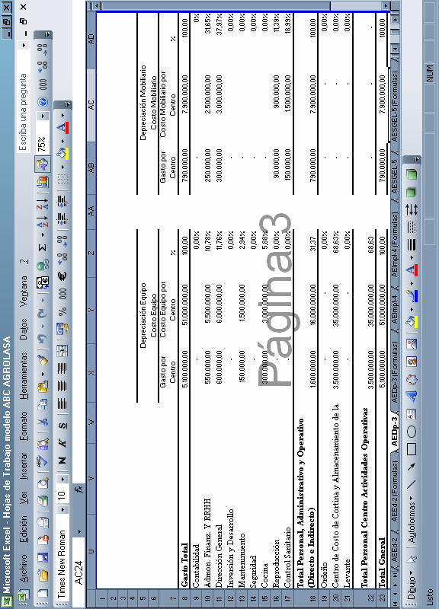
Gráfico 40. Continuación hoja de Trabajo Nº 11: AEDp - 3. Información Asignaciones Específicas Depreciaciones - 3. Datos creados por el autor para ejemplificar la acumulación de los costos.
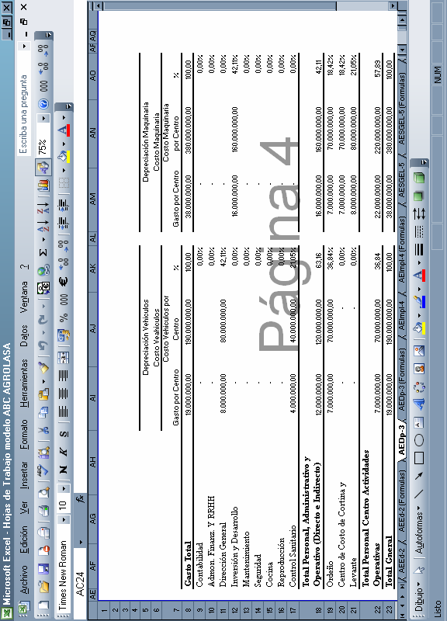
Gráfico 41. Continuación hoja de Trabajo Nº 11: AEDp - 3. Información Asignaciones Específicas Depreciaciones - 3. Datos creados por el autor para ejemplificar la acumulación de los costos.
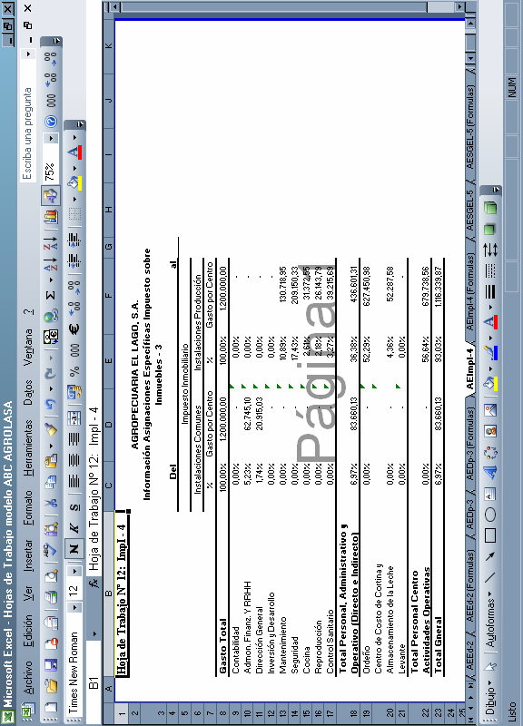
Gráfico 42. Hoja de Trabajo Nº 12: ImpI – 4. Información Asignaciones Específicas Impuesto sobre Inmuebles - 4. Adaptación Hicks (1998). Datos creados por el autor para ejemplificar la acumulación de los costos.
En este mismo nivel del flujo de costos, el diseño presenta la hoja de trabajo Hoja de trabajo Nº 13: AESGEL-5, (Gráficos 43 y 44). En esta hoja de trabajo se asignan los costos por consumo de electricidad a los centros costos en función de las bases de asignación, es decir, a través de los inductores resultantes de las hojas AECE-1 y AEEd-2 (Gráficos 36 y 37) como son los metros cuadrados de cada centro de costos.
Esta nueva hoja de trabajo incorpora además el costo por unidad de consumo en KWH y los metros cuadrados en extensión del edificio para las unidades de contabilidad, administración y la dirección general.
De la multiplicación del inductor y el costos correspondiente se obtiene el costos asignado para cada centro (Anexo C-12).
Continúa el diseño del sistema de costos, con la Hoja de trabajo Nº 14: AESGTlf-6, (Gráficos 45 y 46), la cual es utilizada para estimar la cantidad de unidades monetarias y el reparto de los costos de los servicios generales de teléfono para cada centro de costos. Aplicando la misma metodología utilizada en la hoja de trabajo anterior (C-13).
Los costos por servicios de electricidad y teléfono van directamente a la hoja de trabajo ACDp-1 de Acumulación de Costos por Departamentos (Gráficos del 57 al 62)

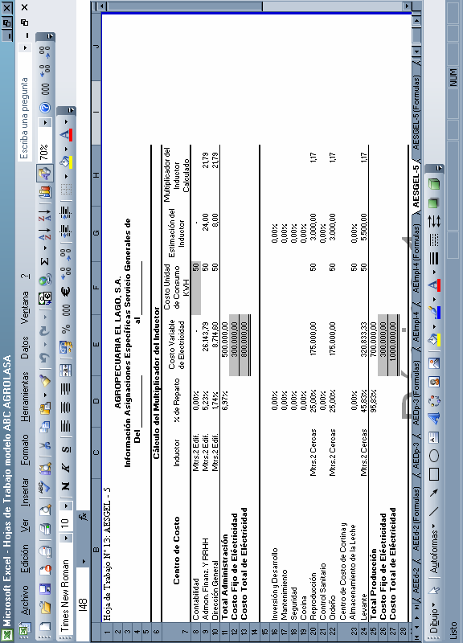
Gráfico 43. Hoja de Trabajo Nº 13: AESGEL - 5. Información Asignaciones Específicas Servicio Generales de Electricidad – 5. Adaptación Hicks (1998). Datos creados por el autor para ejemplificar la acumulación de los costos.
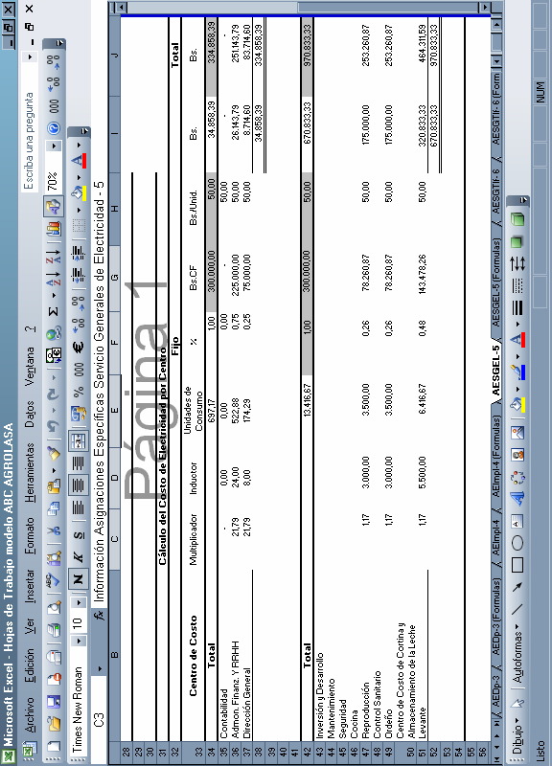
Gráfico 44. Continuación hoja de Trabajo Nº 13: AESGEL - 5. Información Asignaciones Específicas Servicio Generales de Electricidad – 5. Datos creados por el autor para ejemplificar la acumulación de los costos.

Gráfico 45. Hoja de Trabajo Nº 14: AESGTlf – 6. Información Asignaciones Específicas Servicio Generales de Teléfono – 6. Adaptación Hicks (1998). Datos creados por el autor para ejemplificar la acumulación de los costos.
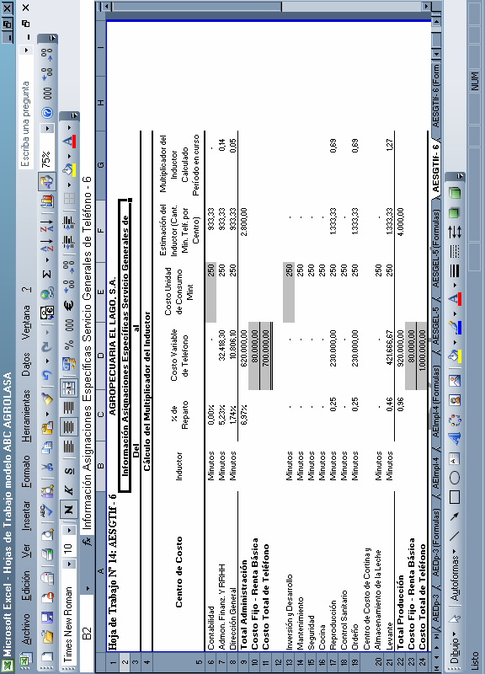
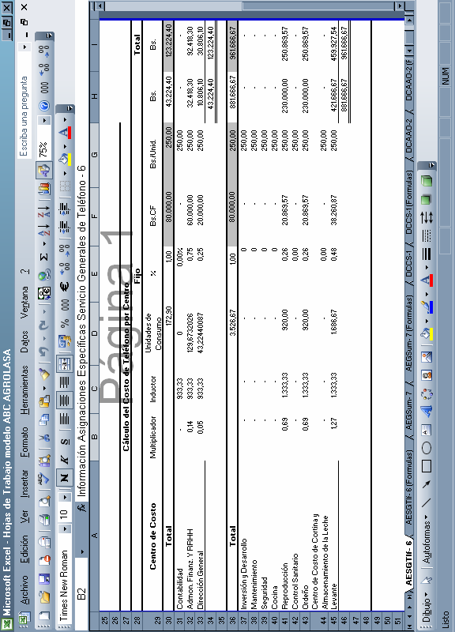
Gráfico 46. Continuación de la hoja de Trabajo Nº 14: AESGTlf – 6. Información Asignaciones Específicas Servicio Generales de Teléfono – 6. Datos creados por el autor para ejemplificar la acumulación de los costos.
Por último, en este nivel de flujo de costos, se presenta la hoja de trabajo Hoja de trabajo Nº 15: AEGSum-7 Suministros, (Gráficos 47 y 48), empleada para determinar la cantidad y el reparto de los costos de los suministros (artículos de limpieza, insumos de cafetería y otros). El inductor seleccionado ha sido el número de empleados que labora para cada centro, el cual procede de la hoja de trabajo IPNB-1.
La metodología para la determinación del costo por centro es la misma aplicada en la distribución del consumo por servicio telefónico y eléctrico. (Anexo C-14).
El costo de cada una de las tres categorías mnecionadas (costos asociados a salarios, costos asociados a cargas sociales y costos de asignación específica), van directamente a la hoja de trabajo ACDp-1 de Acumulación de Costos por Departamentos (Gráficos del 57 al 62)

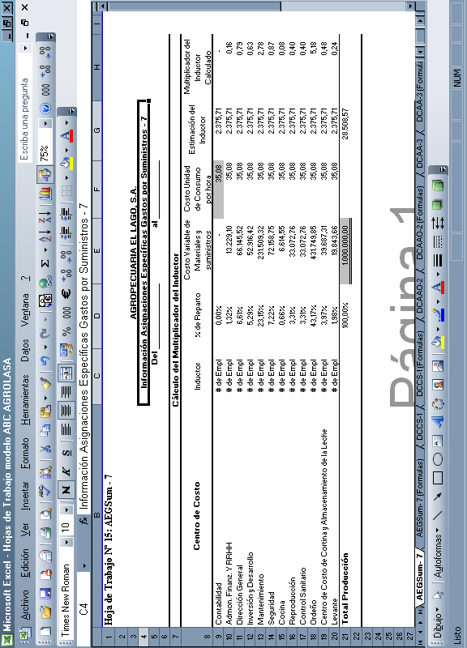
Gráfico 47. Hoja de Trabajo Nº 15: AEGSum - 7. Información Asignaciones Específicas Costos por Suministros - 7. Adaptación Hicks (1998). Datos creados por el autor para ejemplificar la acumulación de los costos.
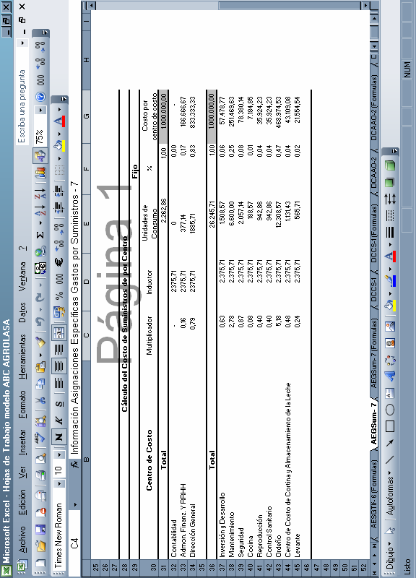
Gráfico 48. Continuación hoja de Trabajo Nº 15: AEGSum - 7. Información Asignaciones Específicas Costos por Suministros - 7. Datos creados por el autor para ejemplificar la acumulación de los costos.

Asignación de los Costos de las Actividades y los Objetos de Costos

Costos por Actividades de los Centros de Servicios (Nivel IV)

En este nivel el sistema de costos diseñado presenta la Hoja de trabajo Nº 16: DCCS-1, (Gráfico 49, 50 y 51), la cual se utiliza para distribuir el costo de los centros de servicios a los demás centros de costos (operativos, de administración y de apoyo a operaciones) y objetivos de costos (corrales, cercas eléctricas, viviendas) que demanden sus servicios (Anexo C-15).
En el nivel IV, tal como se observó en el capítulo anterior (gráfico 5) donde se muestra la estructura del flujo de costos, se presentan como centros de servicios: inversión y desarrollo, mantenimiento, vigilancia y cocina.
El inductor seleccionado para distribuir los costos de las actividades de servicio, son las horas efectivas laboradas por el centro de costos de servicios. Como primer paso se introduce el volumen de horas efectivas laboradas por el centro de costos de servicio en los demás centros (centro de actividades operativas, de apoyo a operaciones y de actividades administrativas).
Seguidamente con las horas de trabajo efectivas se determina el porcentaje de reparto, el cual no es más que la porción que representa el volumen de horas por centro en relación al total de horas efectivamente trabajadas.
Una vez calculados los porcentajes de reparto, son aplicados al total de horas laboradas por los centros de servicio (columna del inductor), obteniéndose de esta manera las horas aplicadas por los centros de servicios a los demás centros de costos.
Determinado el número de horas aplicadas por los centros de servicios en los demás centros, se calcula el multiplicador de costo para cada concepto de costo causado, ejemplo: mantenimiento de vehículos, mantenimiento y reparación de instalaciones, deforestaciones, consumo en la cocina y vigilancia entre otros; este multiplicador se deriva de la división del monto que representa el costo incurrido entre el total de horas aplicadas (ejemplo: mantenimiento de maquinaria Bs. 10.000.000,00 / 10.354,29 = 965,78) para luego ser multiplicado por el número de horas aplicadas en ese centro (administración, finanzas y recursos humanos = 215,10 x 965,78). (Gráfico 49)
Partiendo de las horas aplicadas por los centros de servicios en los demás centros de costos y en función del monto en bolívares causado por cada concepto de costo determinado se continua aplicando el procedimiento mismo.
Los resultados de este reparto son enviados por el sistema de costos diseñado a la hoja de trabajo ACDp-1 de Acumulación de Costos por Departamentos (Gráficos del 57 al 62), donde se suma a cada centro todos los costos asignados por el sistema.

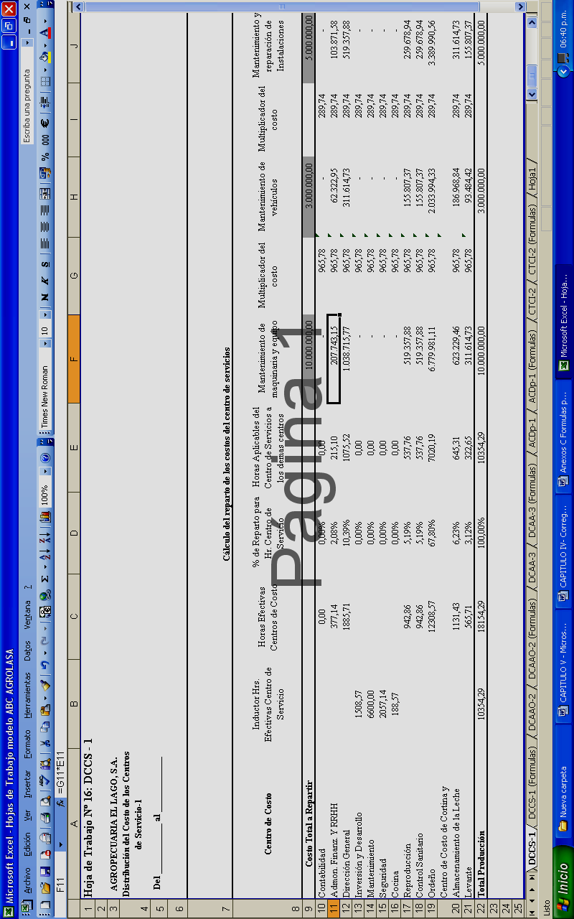
Gráfico 49. Hoja de Trabajo Nº 16: DCCS – 1. Distribución del Costo de los Centros de Servicio-1. Adaptación Hicks (1998). Datos creados por el autor para ejemplificar la acumulación de los costos.
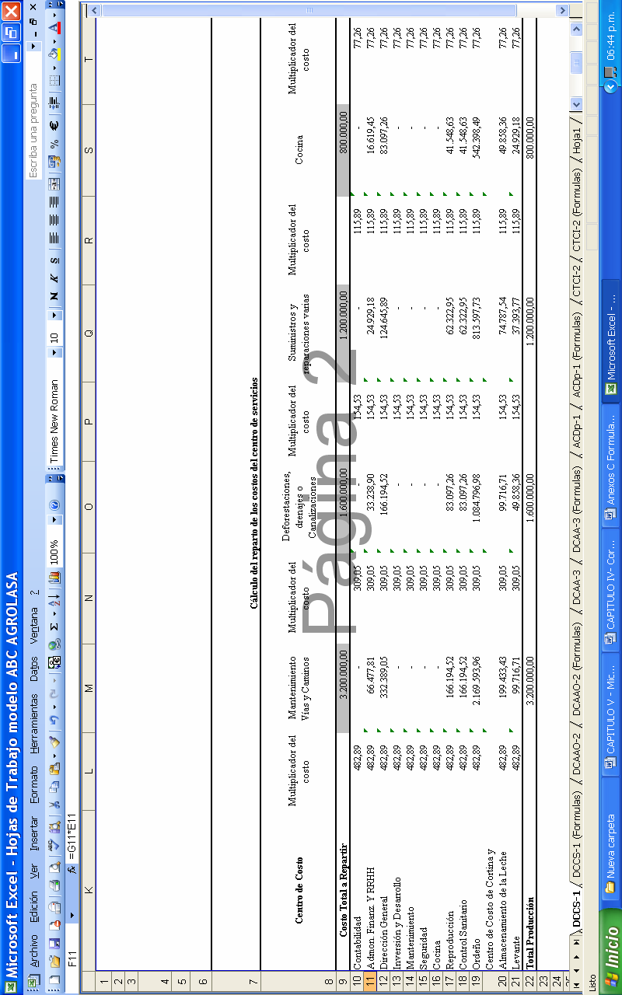
Gráfico 50. Continuación hoja de Trabajo Nº 16: DCCS – 1. Distribución del Costo de los Centros de Servicio-1. Datos creados por el autor para ejemplificar la acumulación de los costos.
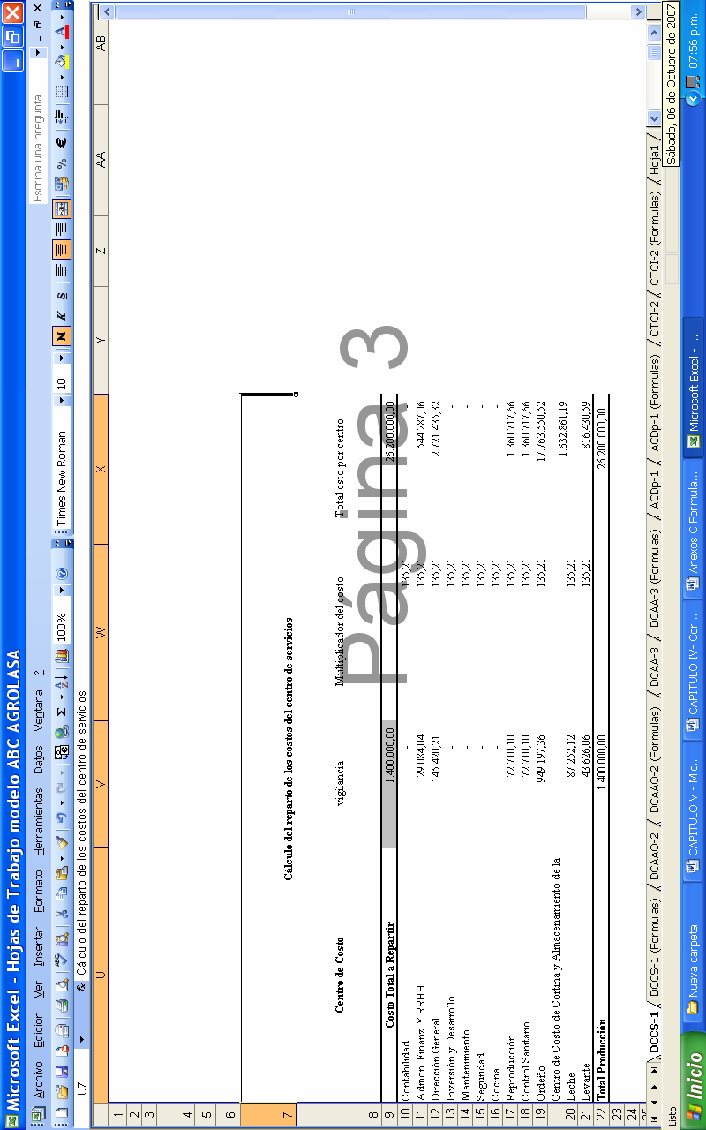
Gráfico 51. Continuación hoja de Trabajo Nº 16: DCCS – 1. Distribución del Costo de los Centros de Servicio-1. Datos creados por el autor para ejemplificar la acumulación de los costos.
Costos por Actividades de Centros de Apoyo a Operaciones (Nivel V)

El sistema de costos diseñado presenta en este nivel del flujo de costos, la Hoja de trabajo Nº 17: DCAAO-2, (gráfico 52, 53 y 54) cuyos cálculos se detallan en el Anexo C-16. Esta hoja, se utiliza para distribuir el costo de los centros de apoyos a operaciones (reproducción y control sanitario) a los centros de costos de actividades operativas (ordeño y levante), tal como lo describe el gráfico 6.
El inductor seleccionado, para que los costos fluyan del nivel V al VI son las horas efectivas trabajadas por los centros de costos de actividades de apoyo en los centros de costos de actividades de operaciones. La metodología aplicada en esta hoja de trabajo es la misma de la hoja DCCS-1, pero en esta ocasión se distribuyen los costos incurridos en función de las actividades de reproducción y control sanitario (alimentos, sal, melaza, medicinas veterinarias, exámenes de laboratorio, y suministros de inseminación, entre otros).
Con base en el número de empleados pertenecientes a cada centro de apoyo se introducen las horas efectivas de trabajo de cada uno de los centros del Nivel V, se procesan los datos para determinar el porcentaje de reparto, las horas aplicadas por los centros de apoyo a los centros de costos de operaciones y luego el multiplicador del costo. Los resultados de este reparto son enviados a la hoja de trabajo Nº 20 CTCI-2 (gráfico 63, 64 y 65), donde se suma a cada centro de costoss el valor apropiado.

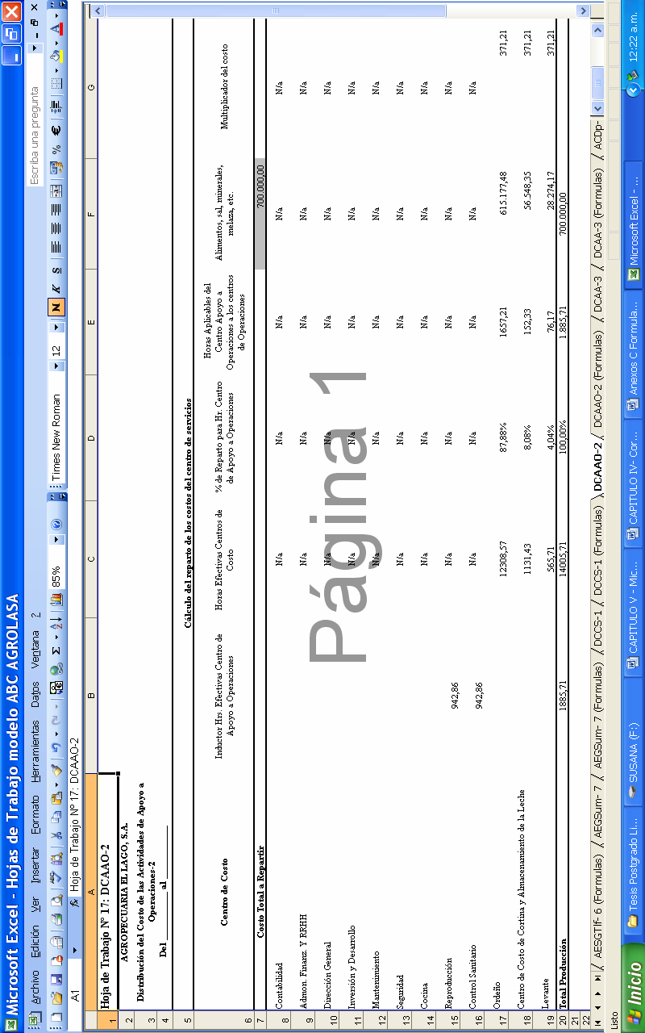
Gráfico 52. Hoja de Trabajo Nº 17: DCAAO-2. Distribución del Costo de las Actividades de Apoyo a Operaciones-2. Adaptación Hicks (1998). Datos creados por el autor para ejemplificar la acumulación de los costos.
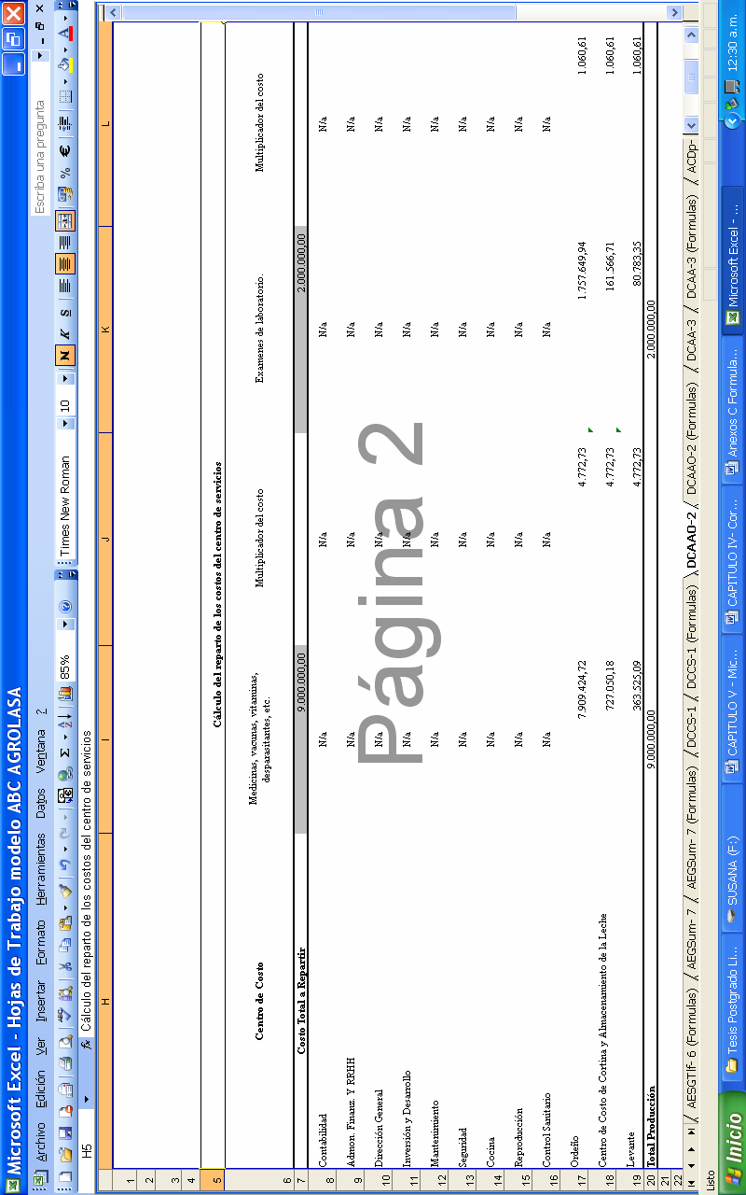
Gráfico 53. Continuación hoja de Trabajo Nº 17: DCAAO-2. Distribución del Costo de las Actividades de Apoyo a Operaciones-2. Datos creados por el autor para ejemplificar la acumulación de los costos.
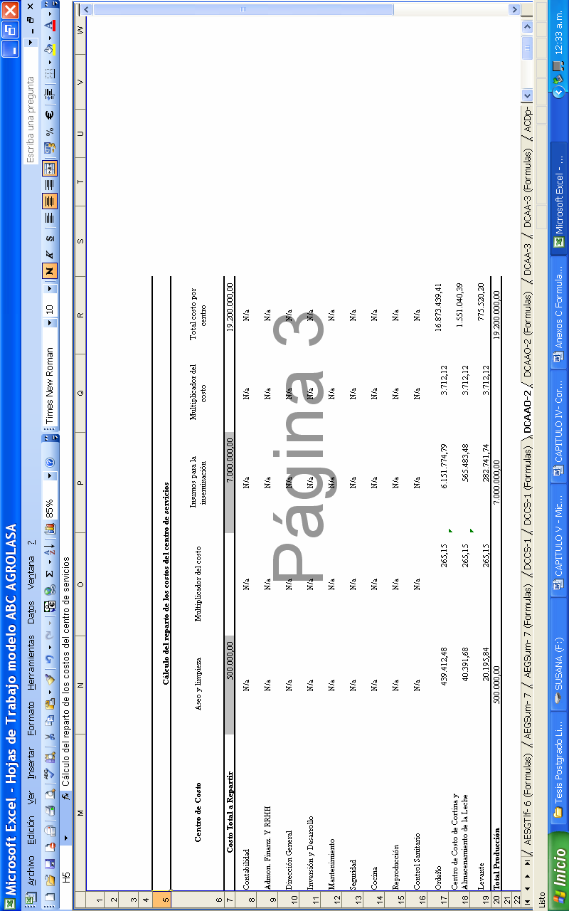
Gráfico 54. Continuación hoja de Trabajo Nº 17: DCAAO-2. Distribución del Costo de las Actividades de Apoyo a Operaciones-2. Datos creados por el autor para ejemplificar la acumulación de los costos.
Costos por Actividades realizadas en los Centros Administrativos (Nivel VI)

La Hoja de trabajo Nº 18: DCAA-3, (Gráficos Nº 55 y 56), cuyos cálculos se observan en el Anexo C-17, se utiliza para repartir los costos de los centros de actividades administrativas (nivel VI) a los centros de costos operativos (nivel VII). Los inductores seleccionados para esta hoja son los mismos utilizados en las hojas de trabajo DCCS-1 y DCAAO-2 (hojas de trabajo Nº 16 y 17 - gráficos del Nº 49 al 54), es decir, las horas de trabajo.
Los centros de costos de actividades administrativas, tal como se explicó en el capítulo anterior, incluidos en esta hoja de trabajo son: dirección general, contabilidad y administración, finanzas y RRHH.
Al igual que en las hojas de trabajo Nº 16 y Nº 17, la hoja de trabajo Nº 18 también parte de la selección de un inductor de costo, el cual son las horas efectivas trabajadas en los centros de costos administrativos, seguidamente se procesan los datos determinando el porcentaje de reparto, las horas aplicadas por los centros de actividades administrativas a los centros de actividades operativas, luego se calcula el multiplicador del costo, y por último se realiza el prorrateo de los costos del nivel VI (centro de costos administrativos) al nivel VII (actividades operativos). Entre los conceptos más comunes de costos incurridos en este nivel destacan:
- Artículos de oficina
- Honorarios profesionales
- Adiestramiento y capacitación
- Gastos legales
- Depreciaciones de mobiliarios de oficina

Los resultados de este reparto son enviados a la hoja de trabajo Nº 20 CTCI-2 (gráficos Nº 63, 64 y 65), donde se suma a cada centro de costos el valor apropiado.
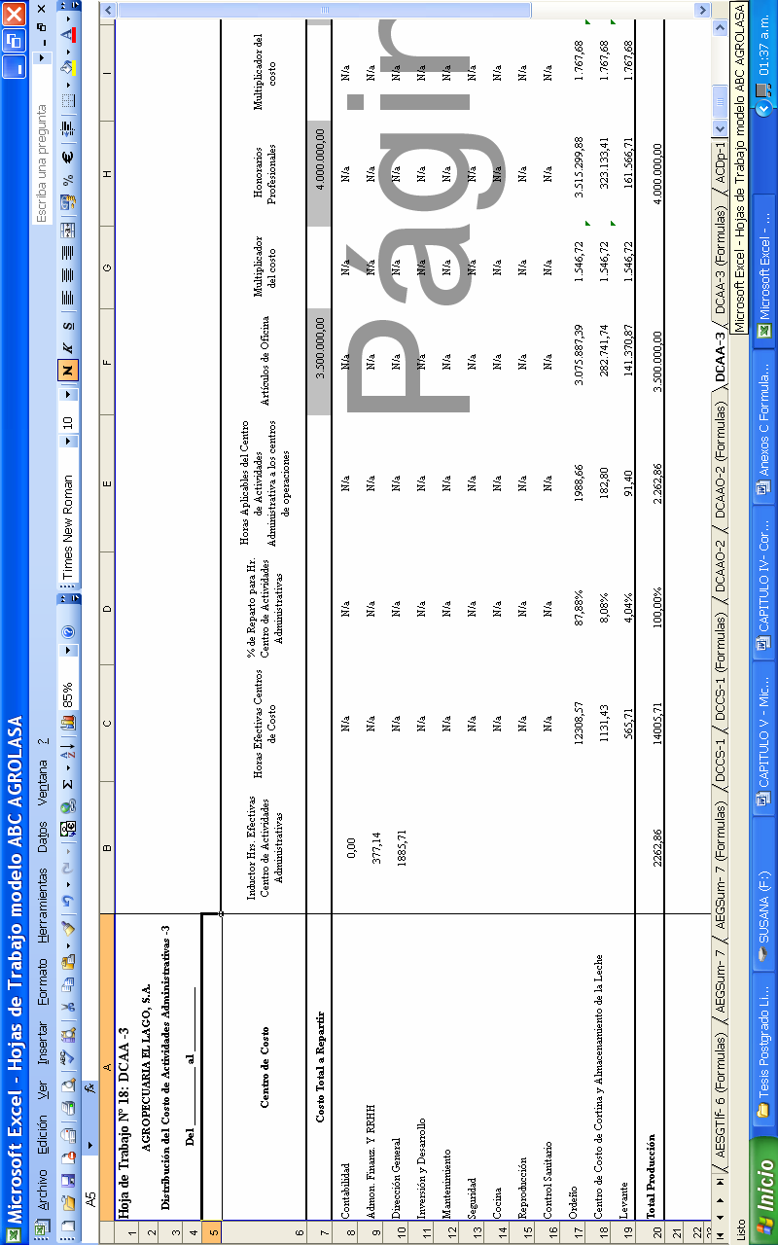
Gráfico 55. Hoja de Trabajo Nº 18: DCAA -3. Distribución del Costo de Actividades Administrativas -3. Adaptación Hicks (1998). Datos creados por el autor para ejemplificar la acumulación de los costos.
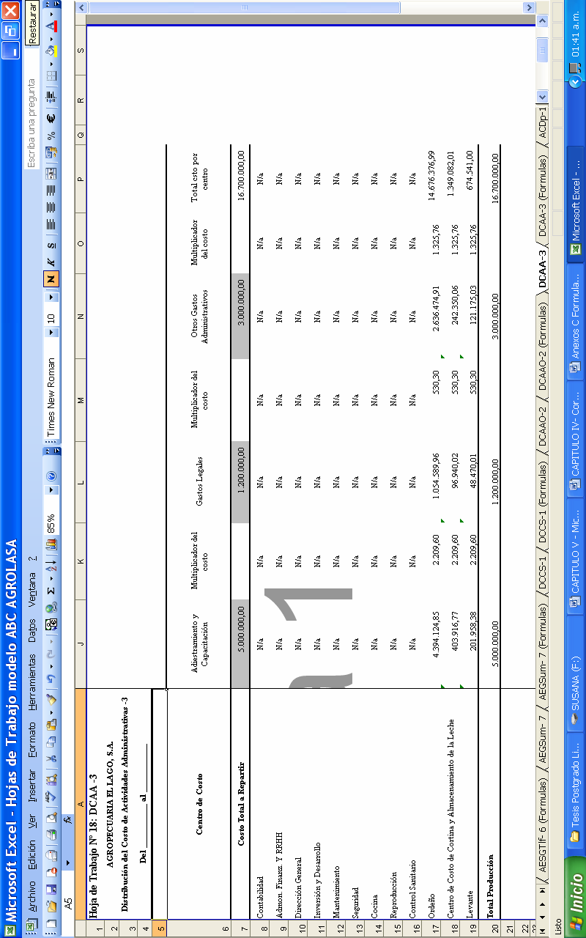
Gráfico 56. Continuación hoja de Trabajo Nº 18: DCAA -3. Distribución del Costo de Actividades Administrativas -3. Datos creados por el autor para ejemplificar la acumulación de los costos.
Costos por Actividades de los Centros de Operaciones
(Nivel VII)

Los costos acumuladas en los centros de actividades operativas, tal como se expone en el capítulo anterior, contemplan los costos directos incurridos en las actividades de ordeño y levante (salarios y otros), así como los costos asignados por actividades de servicio, administrativas, y de apoyo a operaciones, a través del sistema ABC diseñado.
El diagrama de flujo para el nivel VII se presenta en el gráfico Nº 8 del capítulo anterior, donde se imputa los costos de dichas actividades operacionales a los objetivos de costo (ganado en pie y leche cruda).
Lógicamente, este nivel recibe descendentemente los costos de niveles superiores para ser asignados al objeto de costos. No obstante, para que las asignaciones de los costos de las actividades de este nivel se materialicen a los objetos de costo, es necesario conocer el siguiente proceso.
En primer lugar, para este nivel el sistema de costos diseñado presenta la hoja de trabajo Nº 19 ACDp-1, (Gráficos del Nº 57 al 62), la cual constituye uno de los pilares fundamentales del sistema de costos, dado que en ésta se acumulan todos los costos de los primeros cuatro niveles, y lo hace de la siguiente manera:
  - En las primeras filas se observa el resumen de las cargas sociales derivadas de los cálculos efectuados en las hojas de trabajo Nº 7 y 8 (CS-1 y CS-2), provenientes del nivel II del flujo de los costos (gráfico Nº 57).
  - Seguidamente en cada centro de costos se muestran los costos por concepto de salarios correspondientes al nivel I (hoja de trabajo Nº 1. IPNB-1), a los cuales se les aplica la tasa porcentual (52,19%) de horas por concepto de cargas sociales de mano de obra indirecta que trabaja en cada centro de costos determinada en la hoja de trabajo Nº 7 (CS-1), el resultado se suma al concepto de salarios.
  - Posteriormente a este resultado se le aplica la tasa porcentual (42%) por concepto de beneficios laborales determinada en la hoja de trabajo Nº 8 (CS-2), dando como resultado un incremento adicional a los costos causados en los niveles I. No obstante, en el nivel II se causan otros costos adicionales, producto de beneficios extraordinarios como bono nocturno, horas extras y días de descanso, todos ellos son sumados para obtener los costos realmente incurridos en éstos dos primeros niveles.
  - Una vez incrementadas las cargas sociales incurridos en los centros de costos de apoyo, de servicio, administrativos y operativos, la estructura del flujo de costos presentada en el capítulo anterior muestra como el sistema continua con la acumulación de los costos causados en el nivel III (costos de asignación específica) los cuales fluyen a los centros de costos de los niveles IV, V, VI y VII, de esta manera se obtendrían los totales de costos a través de las asignaciones específicas correspondientes.
  - Luego se insertan los costos del nivel IV, es decir, los costos causados en los centros de servicios y que fueron prorrateados razonablemente entre los centros de costos de los niveles V, VI y VII, en la hoja de trabajo Nº 16 DCCS-1 (Gráficos del Nº 49 al 51).

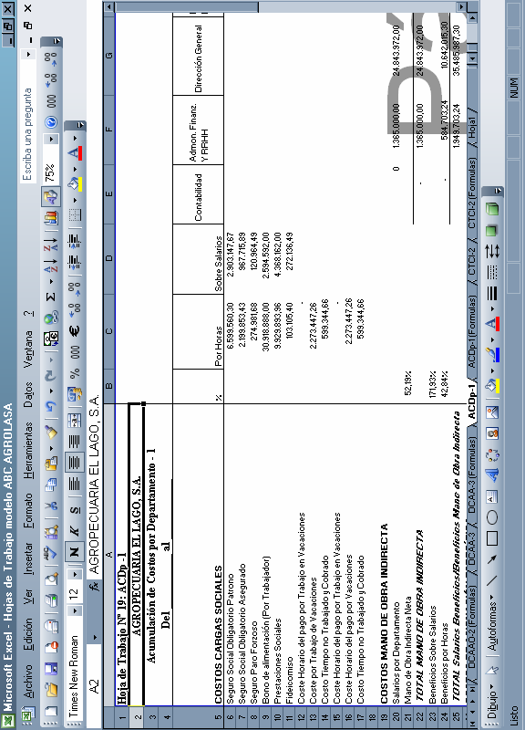
Gráfico 57. Hoja de Trabajo Nº 19: ACDp -1. Acumulación de Costos por Departamento - 1. Adaptación Hicks (1998). Datos creados por el autor para ejemplificar la acumulación de los costos.

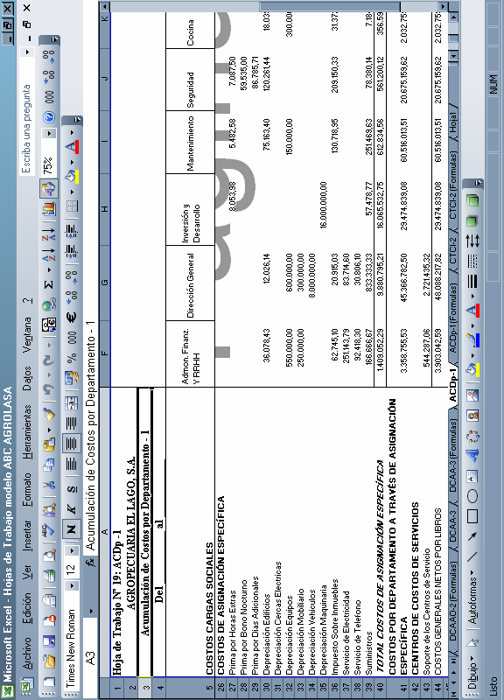
Gráfico 58. Continuación hoja de Trabajo Nº 19: ACDp -1. Acumulación de Costos por Departamento - 1. Datos creados por el autor para ejemplificar la acumulación de los costos.
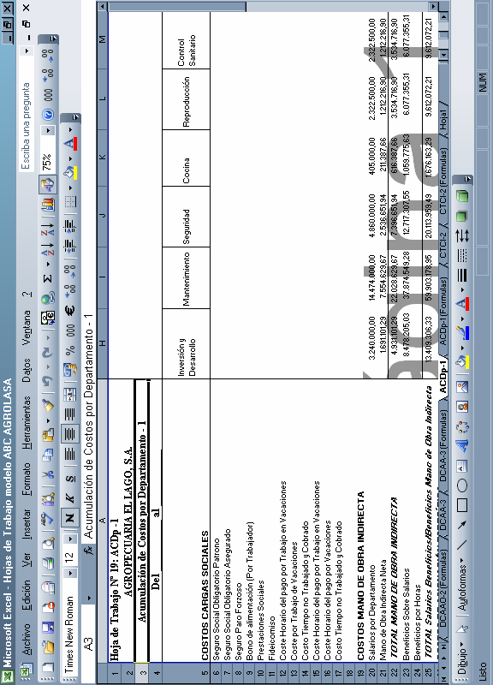
Gráfico 59. Continuación hoja de Trabajo Nº 19: ACDp -1. Acumulación de Costos por Departamento - 1. Datos creados por el autor para ejemplificar la acumulación de los costos.
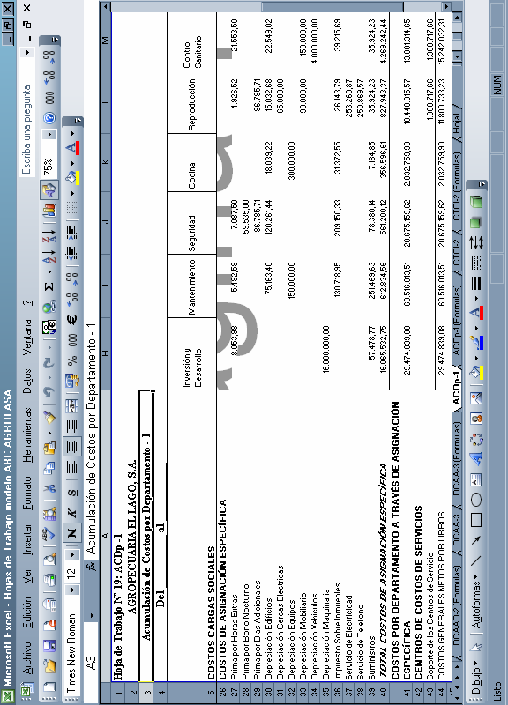
Gráfico 60. Continuación hoja de Trabajo Nº 19: ACDp -1. Acumulación de Costos por Departamento - 1. Datos creados por el autor para ejemplificar la acumulación de los costos.
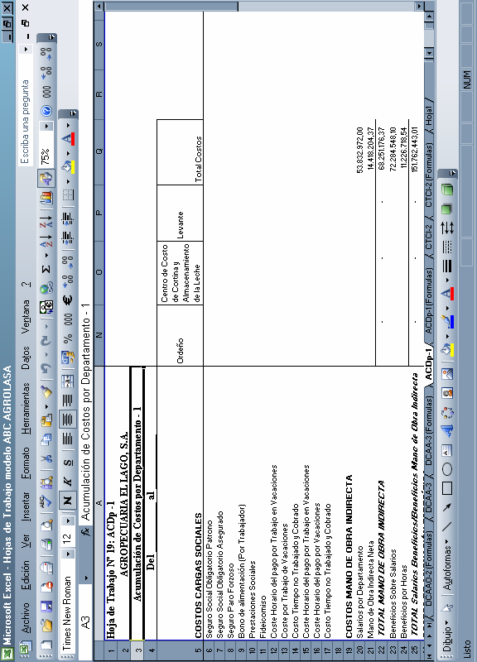
Gráfico 61. Continuación hoja de Trabajo Nº 19: ACDp -1. Acumulación de Costos por Departamento - 1. Datos creados por el autor para ejemplificar la acumulación de los costos.
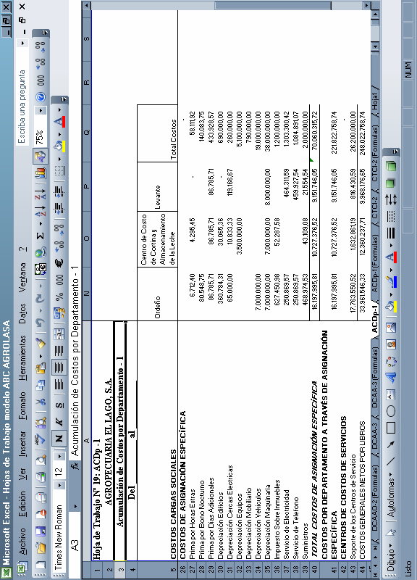
Gráfico 62. Continuación hoja de Trabajo Nº 19: ACDp -1. Acumulación de Costos por Departamento - 1. Datos creados por el autor para ejemplificar la acumulación de los costos.

En segundo lugar el sistema presenta en el nivel VII (Centro de costos de actividades operativas), la hoja de trabajo Nº 20 CTCI-2 (gráfico 63, 64 y 65).
Tal como se mencionó, la hoja de trabajo Nº 19, acumula los costos de los primeros cuatro niveles, ahora bien en la hoja de trabajo Nº 20 CTCI-2 el sistema finaliza con la acumulación de los costos de los niveles V (costos de actividades de apoyo a operaciones) y VI (costos de actividades administrativas) para ser asignados al nivel VII (centros de costos de actividades operativas). Por ello, se podría afirmar que la hoja de trabajo Nº 20 CTCI-2 es una continuación de la hoja de trabajo Nº 19 ACDp-1.
El proceso de acumulación de costos en este nivel y su correspondiente asignación a los objetos de costos (ganado en pie y leche cruda) ocurre de la siguiente manera:
- Al centro de costos de las actividades operativas (Nivel VII), se adicionan los costos del nivel V, es decir, los costos correspondientes a los centros de costos de actividades de apoyo a operaciones (reproducción y control sanitario), provenientes de la hoja de trabajo Nº 17: DCAAO-2 (gráficos del Nº 52 al 54), a partir del inductor de costos señalado (horas de trabajo).
- Posteriormente, al mismo centro de actividades operativas (Nivel VII) se le adicionan los costos de los centros de actividades administrativas (Nivel VI), determinados en la hoja de trabajo Nº 18 (gráficos Nº 55 y 56), esta sumatoria da como resultados los costos totales del nivel VII.
- Como siguiente paso, se efectúa una selección de cuales son los costos a ser asignados directamente a los objetos de costos y cuales serán asignados o prorrateados a partir del inductor denominado unidad animal a los objetos de costo (leche cruda y ganado en pie). Como se aprecia en el gráfico Nº 65, el monto de Bs. 162.257.958,97 corresponde a los costos indirectos destinados al prorrateo a partir de la unidad animal; este saldo se deriva de la sumatoria de los costos totales de los centros de costos administrativos (Nivel VI), de apoyo a operaciones (Nivel V) y de servicio (Nivel IV).
Es importante mencionar que en el saldo anteriormente calculado, no se consideraron los costos del centro de inversión y desarrollo, pues éstos son considerados costos directos en la fabricación de activos en la empresa (cercas, carreteras, viviendas para trabajadores y otros) los mismos descienden como costos de asignación específica a los objetos de costos secundarios mencionados (cercas, viviendas y otros), tal como lo explica el Gráfico Nº 5 del capítulo anterior. De igual manera, no se consideran los costos de los centros de ordeño, cortina y levante, ya que estos son costos de imputación directa a la producción de la leche.
- Una vez determinados los costos indirectos a prorratear (Gráfico Nº 65), se determina el porcentaje de asignación, a través del equivalente de unidad animal (inductor) y la cantidad de ganado (cabezas de ganado) presentes en cada lote de ganado en pie (lote de rebaño: becerros, mautes, toretes, toros y vacas y otros).
- Calculadas las tasas porcentuales, en función del inductor mencionado la cantidad de ganado por rebaño, se distribuyen los costos indirectos (Bs. 162.257.958,97) entre los objetos de costos y se suman el total correspondiente por lote de rebaño. Así se obtiene el costo total de la producción de ganado en pie. Es oportuno aclarar que los costos asignados a las hembras y machos adultos (vacas y toros) son imputados a la leche, estos a su vez se suman con los costos de los centros de ordeño y cortina para obtener finalmente el costo de la producción lechera.
En el Gráfico Nº 65 se observa que el sistema diseñado no sólo permite determinar el costo total de la actividad de levante de ganado, o producción de ganado en pie, sino que también calculó el costo de levante por categoría de rebaño, el cual con el tiempo será transferido de una categoría a otra de rebaño durante las diferentes etapas del levante (crecimiento biológico de los animales), similar a la transferencias de costos en un sistema de costos proceso correspondiente a un sistema de productivo lineal o secuencial, dando como resultado el valor de los inventarios de semovientes.

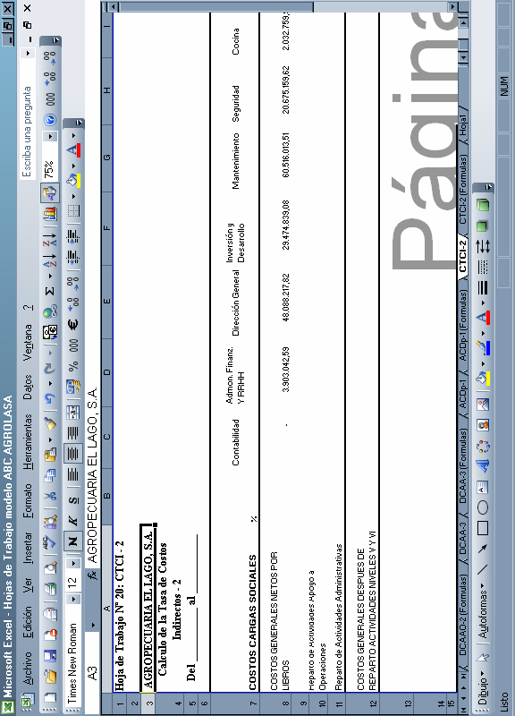
Gráfico 63. Hoja de Trabajo Nº 20: CTCI – 2. Cálculo de la Tasa de Costos Indirectos - 2. Adaptación Hicks (1998). Datos creados por el autor para ejemplificar la acumulación de los costos.
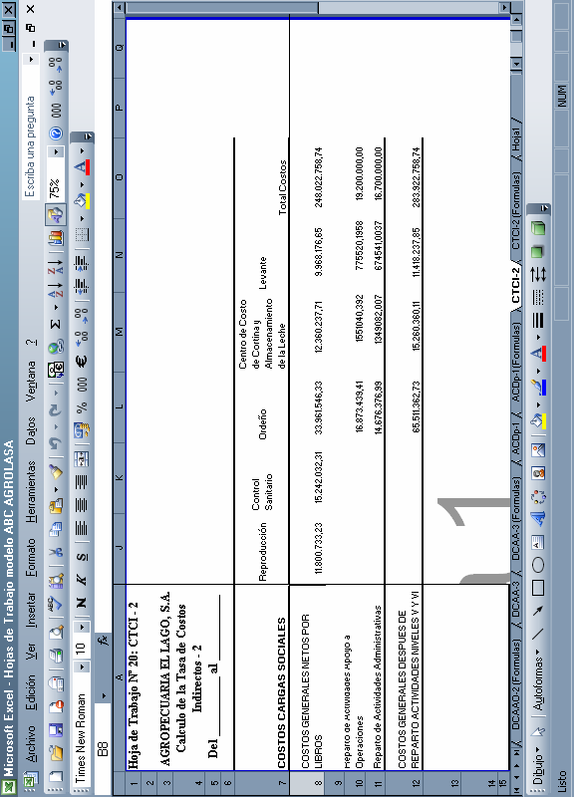
Gráfico 64. Continuación hoja de Trabajo Nº 20: CTDC – 2. Cálculo de la Tasa de Costos Indirectos - 2. Datos creados por el autor para ejemplificar la acumulación de los costos. Gráfico 59
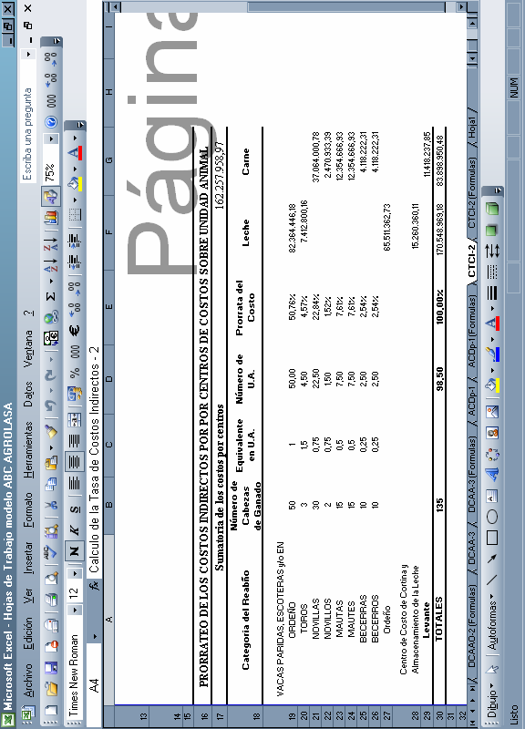
Gráfico 65. Continuación hoja de Trabajo Nº 20: CTCI – 2. Cálculo de la Tasa de Costos Indirectos - 2. Datos creados por el autor para ejemplificar la acumulación de los costos. Gráfico 59
Resumen de Inductores

A partir de la hoja de trabajo AEDp – 3 (Gráficos del Nº 57 al 62) el sistema de costos comienza a distribuir los costos entre los diferentes centros de costos utilizando los inductores de costos y los porcentajes de reparto obtenidos en las tablas precedentes. A continuación se presenta un Cuadro resumen de los inductores de costos utilizados en el sistema de costos ABC diseñado (Cuadro 19).

Cuadro 19.
Resumen de Inductores Utilizados en el Sistema de Costos ABC
Hoja de Trabajo | Inductor | % de Reparto
AEDp – 3 Asignación Específica Depreciaciones | Metros Cuadrados | % de distribución de las edificaciones (AEEd – 2)  % de distribución de las cercas eléctricas (AECE – 1)  % de participación por centro de costos en el costo total (Mobiliario, equipos, vehículos y máquinaria)
AEImpI – 4 Asignación Específica Impuesto a los Inmuebles | Metros Cuadrados | % de distribución de las edificaciones (AEEd – 2)
AESGEL – 5 Asignación Específica Servicios Generales Electricidad | Metros Cuadrados | % de distribución de las edificaciones (AEEd – 2)  % de distribución de las cercas eléctricas (AECE – 1)
AESGTlf – 6 Asignación Específica Servicios Generales Teléfono | Minutos | % de distribución de las edificaciones (AEEd – 2)  % de distribución de las cercas eléctricas (AECE – 1)
AESGSum – 7 Asignación Específica Suministros | Número de Empleados | % de horas trabajadas por centro
DCCS – 1 Distribución del Costo por Actividades en Centros de Servicios | Horas Efectivas por Centro de Servicios | % de horas efectivas trabajadas por centro de costos excluyendo los centros de servicios
DCAAO – 2 Distribución Del Costo por Actividades en Centros de Apoyo A Operaciones | Horas Efectivas por Centro de Apoyo a Operaciones | % de horas efectivas trabajadas por centro de costos excluyendo los centros de apoyo a operaciones
DCAA – 3 Distribución del Costo por Actividades en Centros de Actividades Administrativas | Horas Efectivas por Centro de Actividades Administrativas | % de horas efectivas trabajadas por centro de costos excluyendo los centros de actividades administrativas
Nota: los inductores que se muestran en el cuadro corresponden a un extracto resumen de las 20 hojas de trabajo diseñadas para la acumulación de los costos.

